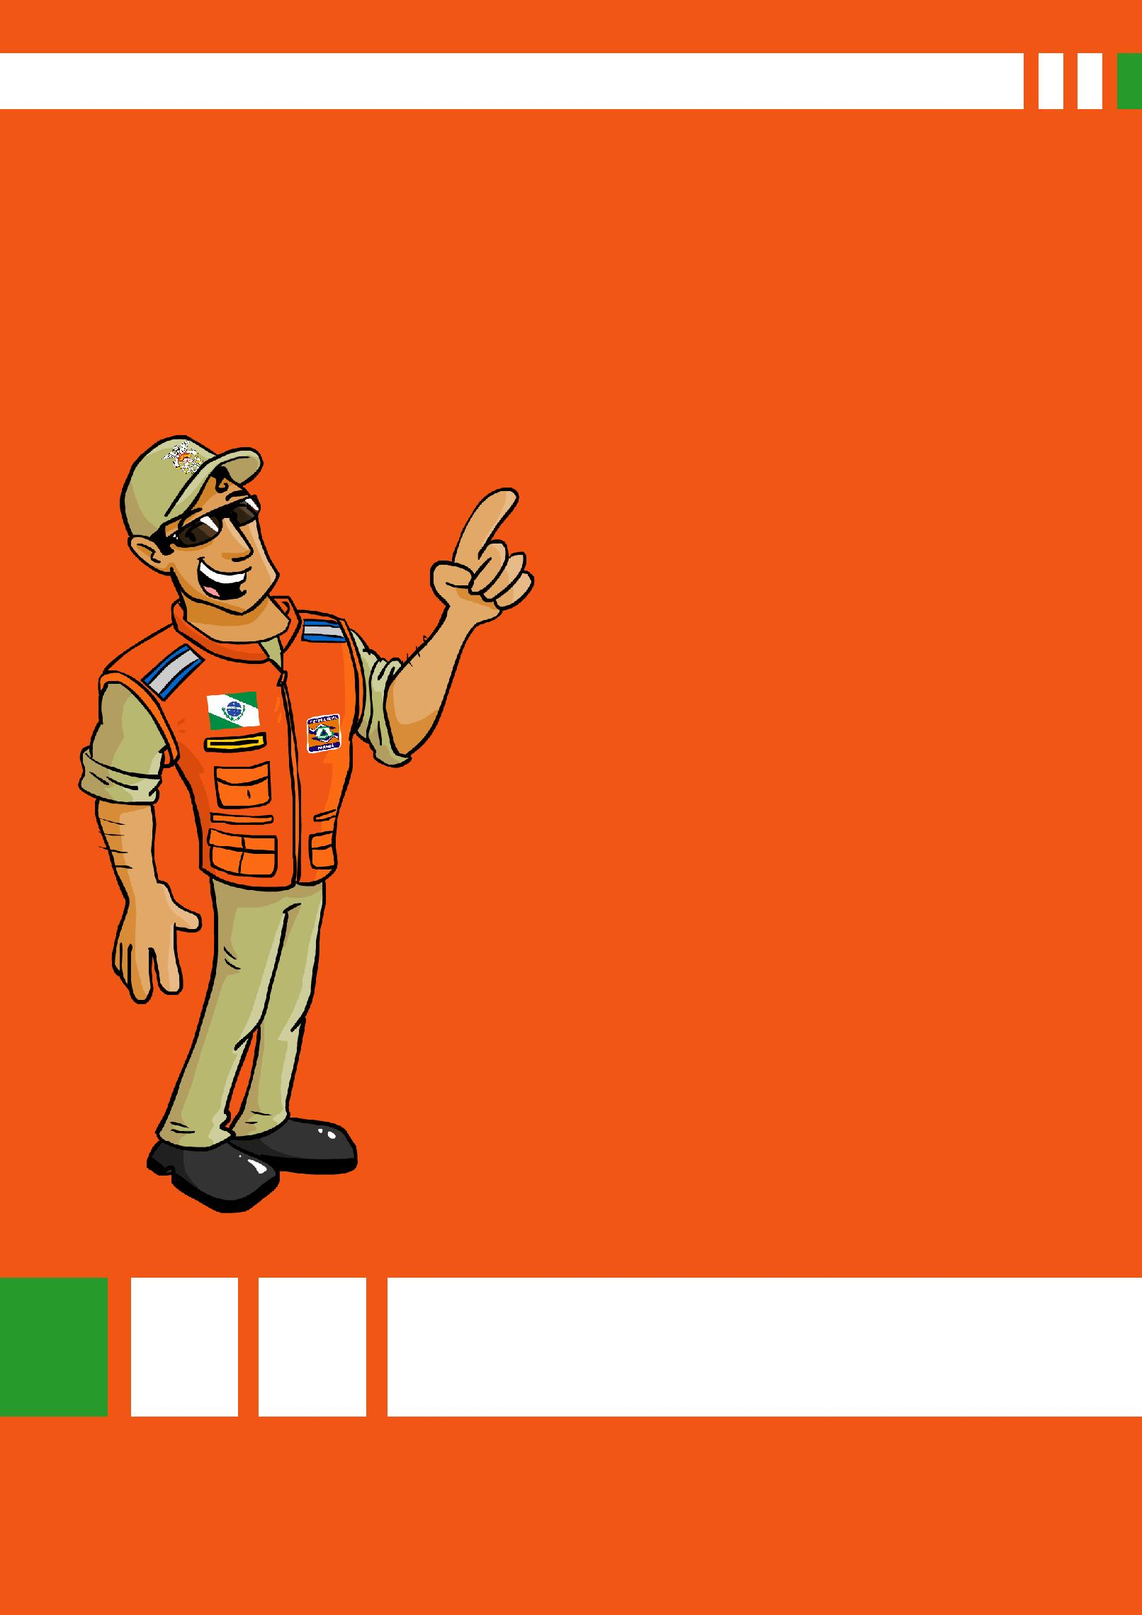

SOCORROS DE URGÊNCIA

MANUAL DE

PROCEDIMENTOS

MÓDULO I

GOVERNO DO ESTADO DO PARANÁ

CASA MILITAR DA GOVERNADORIA

COORDENADORIA ESTADUAL DE PROTEÇÃO E DEFESA CIVIL

SOCORROS DE URGÊNCIA

MANUAL DE PROCEDIMENTOS

2013

Organizadores

Capitão QOBM Dorico Gabriel Borba

1º Sargento Luiz Fernando Silva Baumel

Coordenação de Formação Continuada e Educação a Distância Rosângela Menta Mello

Design Instrucional - Conteúdos para EaD Ana Sueli Vandressen Eliane do Rocio Vieira Marcos Afonso Zanon Marineiva de Mello Suelen Fernanda Machado Valéria Antunes Frederico Wilson Brasílio

Coordenação de Mídia Impressa e Web Mônica Schreiber

Revisão Textual Cássia Regina C. de Freitas Helen Jossania Goltz

Tatiane Valéria Rogério de Carvalho

Coordenação de Multimeios

Eguimara Selma Branco

Ilustradores

Jocelin José Vianna da Silva

Will Stopinski

Fotografia

Marcio Roberto Neves Padilha

Projeto Gráfico

William Alberto de Oliveira

Diagramação

Fernanda Serrer

MÓDULO I -

SUMÁRIO
1. ANATOMIA E FISIOLOGIA 6
1.1 POSIÇÕES DE ESTUDO 6
1.1.1 Divisão do Corpo Humano. 6
1.1.2 Constituição geral do corpo humano 7
1.2 DIVISÃO GERAL DOS APARELHOS E SISTEMAS 7
1.3 CAVIDADES DO CORPO HUMANO 12
2. ATENDIMENTO INICIAL À VÍTIMA 12
2.1 CONTROLE DE CENA 12
2.2 AVALIAÇÃO PRIMÁRIA 13
2.2.1 “A” - VIAS AÉREAS COM CONTROLE CERVICAL 14
2.2.2 “B” - RESPIRAÇÃO 17
2.2.3 “C” - CIRCULAÇÃO E CONTROLE DE GRANDES HEMORRAGIAS 18
3. HEMORRAGIA 21
3.1 SINAIS E SINTOMAS DE HEMORRAGIA 22
3.2 CONTROLE DA HEMORRAGIA EXTERNA 22
3.2.1 Pressão direta sobre o ferimento 22
3.2.2 Elevação da área traumatizada 23
3.2.3 Pressão digital sobre o ponto de pulso 23
3.2.4 Aplicação de gelo 24
3.3 CONTROLE DE HEMORRAGIA INTERNA 24
3.4 CHOQUE HIPOVOLÊMICO 24
4. FERIMENTOS 24
4.1 CLASSIFICAÇÃO DOS FERIMENTOS 25
4.1.1 Ferimentos fechados ou contusões 25
4.1.2 Ferimentos abertos ou feridas 25
4.2 CUIDADOS COM A VÍTIMA DE FERIMENTOS 27
4.3 ORIENTAÇÕES GERAIS SOBRE ALGUNS FERIMENTOS. 27

5. FRATURAS 29
5.1 SINAIS E SINTOMAS DAS FRATURAS 29
5.2 CUIDADOS GERAIS NO ATENDIMENTO DAS FRATURAS 30
5.3 CUIDADOS ESPECÍFICOS NAS FRATURAS DE CRÂNIO 30
5.4 CUIDADOS ESPECÍFICOS NAS FRATURAS DE COLUNA 30
5.5 CUIDADOS ESPECÍFICOS NAS FRATURAS DE PELVE 31
5.6 CUIDADOS ESPECÍFICOS NAS FRATURAS DE FÊMUR 31
6. DESMAIO OU SÍNCOPE 32
6.1 SINAIS E SINTOMAS 32
6.1.1 Tratamento 32
7. CRISE CONVULSIVA 33
7.1 TRATAMENTO 34
8. QUEIMADURAS 36

REFERÊNCIAS................................................................................................................................ 37

MÓDULO V - SOCORROS DE URGÊNCIA - MANUAL DE PROCEDIMENTOS

MÓDULO I - SOCORROS DE URGÊNCIA - MANUAL DE PROCEDIMENTOS

MÓDULO V - SOCORE PROCEIMENTOS
MÓDULO I - SOCORROS DE URGÊNCIA - MANUAL DE PROCEDIMENTO

1. ANATOMIA E FISIOLOGIA

Anatomia é a ciência que estuda a forma e a estrutura do corpo humano.

Fisiologia é a ciência que estuda o funcionamento das diferentes partes do corpo humano.

1.1 POSIÇÕES DE ESTUDO

Ao estudar o corpo humano, deve-se considerar a posição ereta, de frente para o observador, e as palmas das mãos voltadas para frente.

1.1.1 Divisão do Corpo Humano.

O corpo humano é dividido em cabeça, tronco e membros.
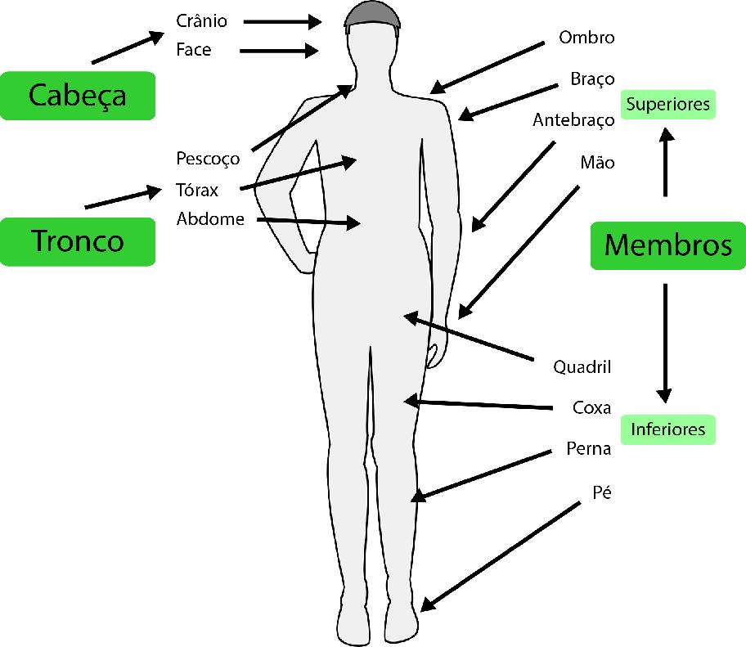

Fonte: Multimeios/Seed

6
MÓDULO I - SOCORROS DE URGÊNCIA - MANUAL DE PROCEDIMENTOS

1.1.2 Constituição geral do corpo humano

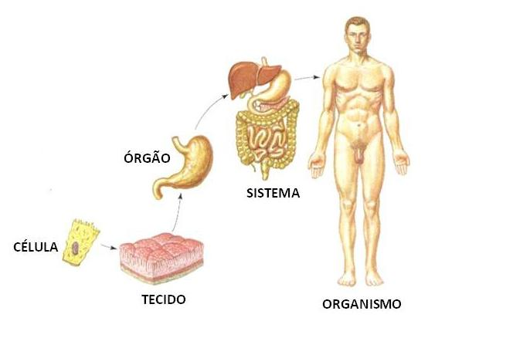
A célula é a unidade básica na constituição dos seres vivos. Um agrupamento de células constitui o tecido. A reunião de vários tecidos constitui o órgão, que se agrupa para formar o aparelho ou o sistema.

Figura 2 - Quadro demonstrativo da constituição do Corpo Humano. Fonte: Defesa Civil

Todas as células necessitam de oxigênio e nutrientes, sem os quais entram em sofrimento, podendo resultar em morte. Com a morte das células segue-se a morte dos tecidos, órgãos e do próprio ser vivo.

O suprimento de oxigênio e nutrientes para a célula, assim como a retirada de resíduos, são realizados pelo sangue de forma contínua. O sangue se desfaz do gás carbônico e se abastece de oxigênio nos pulmões e de nutrientes pela absorção de alimentos digeridos no tubo digestivo.

1.2 DIVISÃO GERAL DOS APARELHOS E SISTEMAS

a) Sistema circulatório

O Sistema circulatório (cardiovascular) é o responsável pela circulação do sangue através de todo o organismo. Seus componentes são o sangue, o coração e os vasos sanguíneos. A pressão arterial e o pulso são os principais parâmetros fisiológicos para sua avaliação.

O mecanismo da coagulação é essencial na resposta do organismo aos traumatismos que envolvem hemorragia. O coração é a bomba que promove a circulação do sangue através dos vasos sanguíneos. O sangue circula através de dois circuitos paralelos, circulação pulmonar (Fig. 3) e a circulação sistêmica (Fig. 4)
7

MÓDULO I - SOCORROS DE URGÊNCIA - MANUAL DE PROCEDIMENTOS

- Circulação pulmonar: leva o sangue pobre em oxigênio desde o lado inferior direito do coração até os pulmões e traz o sangue oxigenado de volta até o lado superior esquerdo.
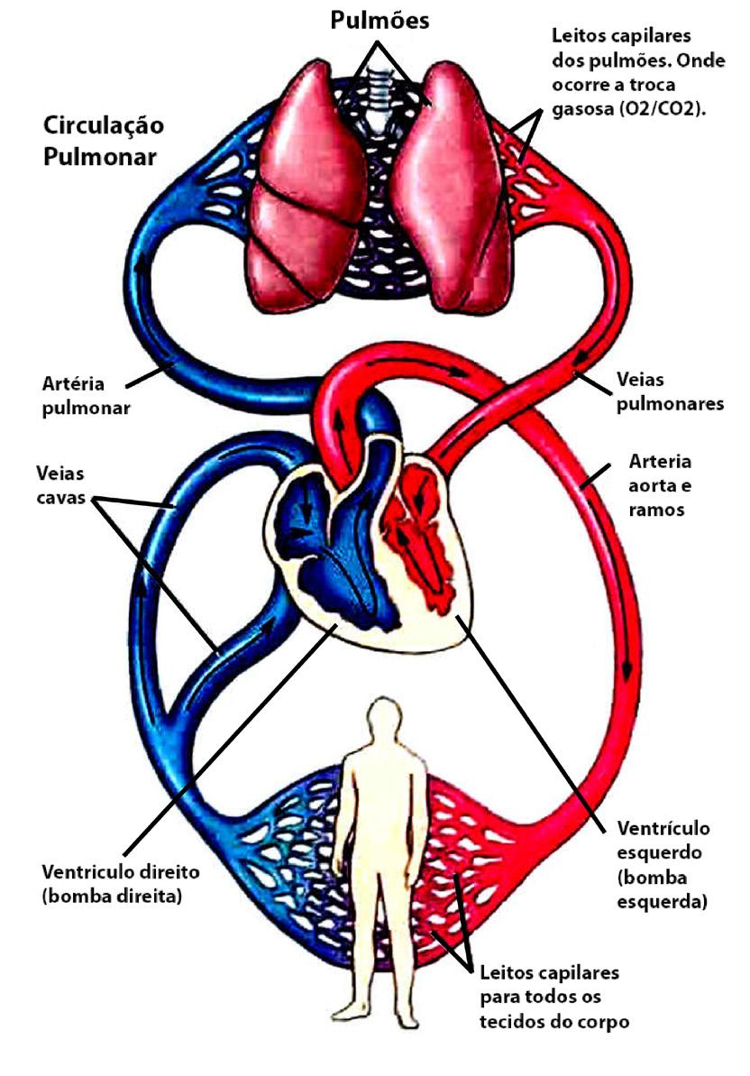

Figura 3 - Circulação pulmonar

- Circulação sistêmica ou grande circulação: carrega o sangue oxigenado (arterial) desde o lado inferior esquerdo para todas as regiões do organismo e traz de volta o sangue pobre em oxigênio (venoso) até o lado superior direito.
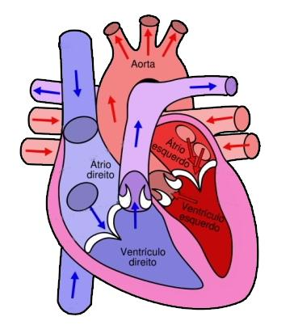

Figura 4 - Circulação sistêmica - Fonte: Defesa Civil

8

MÓDULO I - SOCORROS DE URGÊNCIA - MANUAL DE PROCEDIMENTOS

MÓDULO V - SOCORROS DE URGÊNCIA - MANUAL DE PROCEDIMENTOS

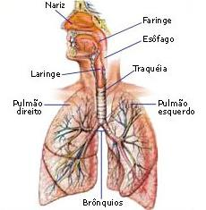
b) Aparelho respiratório

O aparelho respiratório é composto pelas vias aéreas e pelos pulmões.

- por meio das vias aéreas que o ar do meio ambiente entra em contato com os pulmões para fazer a troca gasosa (entrada de oxigênio e saída de gás carbônico).

Chamamos de inspiração a entrada do ar rico em oxigênio e expiração a saída do ar rico em gás carbônico.

- importante que o fluxo de ar pelas vias aéreas e a troca gasosanos pulmões permaneçam constantes.

Figura 5 - Demonstrativo do Aparelho respiratório

c) Aparelho digestivo

Conjunto de órgãos responsáveis pela digestão, absorção de alimentos e eliminação de resíduos. É composto por boca, faringe, esôfago, estômago, intestino delgado e intestino grosso, além das glândulas acessórias (glândulas salivares, fígado e pâncreas).
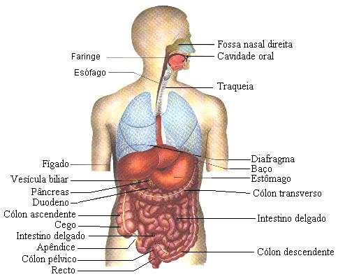

Figura 6 - Demonstrativo do Aparelho digestivo.

9

MÓDULO I - SOCORROS DE URGÊNCIA - MANUAL DE PROCEDIMENTOS

d) Sistema nervoso

O Sistema Nervoso divide-se em:

- Sistema Nervoso Central: cérebro, cerebelo, tronco e medula.

- Sistema Nervoso Periférico: nervos cranianos; nervos periféricos (saem da coluna).

Considerado o sistema mais importante do corpo humano, o Sistema nervoso comanda todas as funções do nosso organismo, sendo elas somáticas (aquelas em que há o controle voluntário) e as autônomas (aquelas que são involuntárias, como a respiração).

e) Sistema musculoesquelético

Constituído de ossos, músculos e articulações.

O esqueleto humano é composto por 206 ossos que mantêm a forma e a sustentação do corpo humano, permitindo sua movimentação. Também fornece proteção aos órgãos internos do organismo. A coluna vertebral compõe-se de 33 ossos chamados vértebras; é o eixo de sustentação do corpo humano e protege a medula espinhal.

A medula faz a intercomunicação entre o cérebro e o corpo, isto é, transmite as sensações (dor, tato, térmica) de todas as partes do corpo para o cérebro, produzindo uma resposta adequada. Sua secção interrompe essa comunicação provocando anestesia e paralisia nos segmentos do corpo abaixo do nível da lesão. Daí a importância dos cuidados de imobilização da coluna vertebral do indivíduo traumatizado.

f) Aparelho urinário

Promove a filtragem do sangue retirando os resíduos do metabolismo da célula, eliminando-os pela urina. Compõe-se de rins, ureteres, bexiga urinária e uretra.
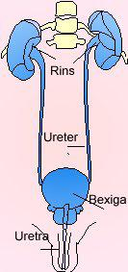

Figura 7 - Aparelho Urinário

10

MÓDULO I - SOCORROS DE URGÊNCIA - MANUAL DE PROCEDIMENTOS

g) Aparelho reprodutor

Responsável pela produção de células reprodutoras e hormônio sexuais e destina-se à perpetuação da espécie. Diferencia-se de acordo com o sexo, a saber:
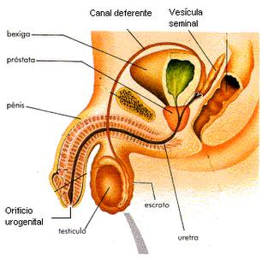
• Aparelho reprodutor masculino – testículos, vias espermáticas, glândulas acessórias (próstata, vesículas seminais), uretra e pênis.

Figura 8 - Aparelho reprodutor masculino

• Aparelho reprodutor feminino Ovários, tuba uterina, útero, vagina e vulva.
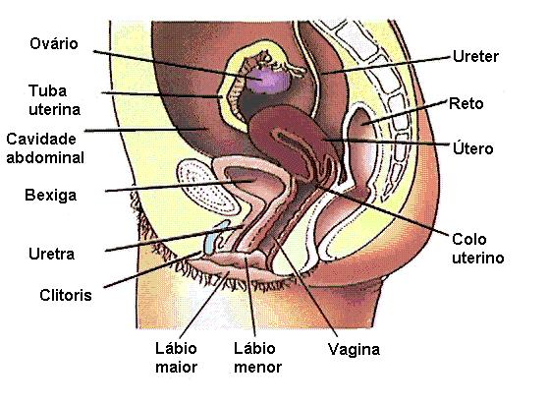

Figura 9 - Aparelho reprodutor feminino

h) Sistema tegumentar
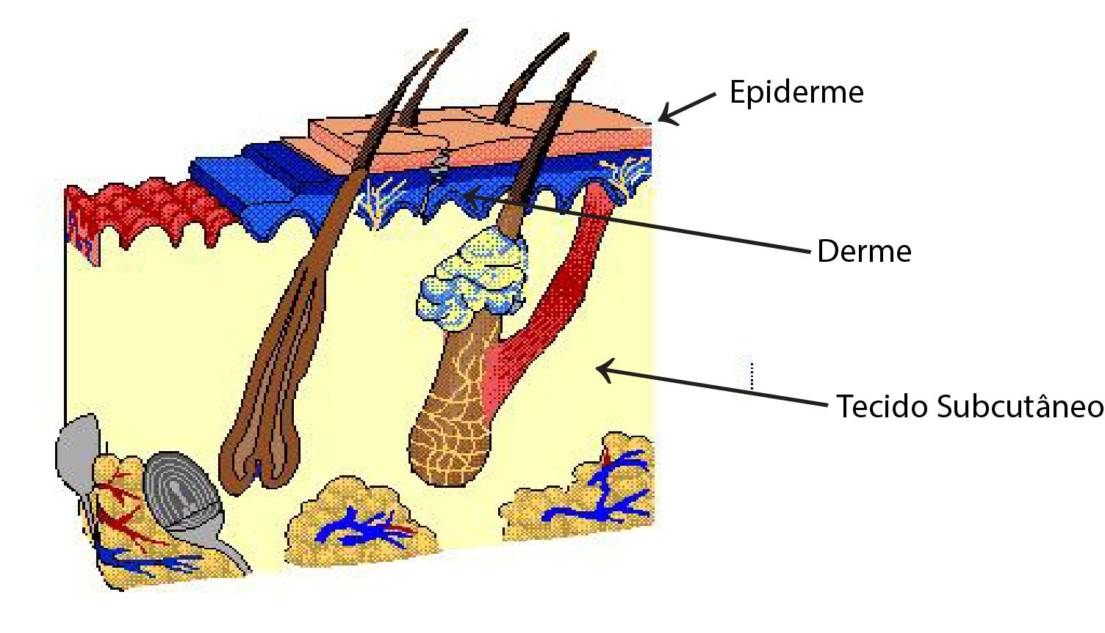
Constituído de pele e seus anexos (pelos, unhas e glândulas). Envolve todo o corpo humano, protegendo-o e adaptando-o ao meio ambiente. A pele se constitui de três camadas: a epiderme (mais superficial), a derme (intermediária) e o tecido subcutâneo (mais profundo).
Figura 10 - Sistema Tegumentar. Fonte: Defesa Civil

11

MÓDULO I - SOCORROS DE URGÊNCIA - MANUAL DE PROCEDIMENTOS

1.3 CAVIDADES DO CORPO HUMANO

O corpo humano possui cinco cavidades:

- Cavidade craniana: espaço dentro do crânio preenchido na sua maior parte pelo cérebro.

- Cavidade espinhal (ou medular): similar a um longo cilindro dentro da coluna espinhal - contém a medula

Espinhal.

- Cavidade torácica: contém a traqueia, os brônquios, os pulmões, o coração, a aorta e outros vasos sanguíneos, o esôfago e nervos.

- Cavidade abdominal: separada da cavidade torácica pelo músculo diafragma, contém o estômago, o fígado, a vesícula biliar, o intestino delgado, parte do intestino grosso, o pâncreas e o baço. Os dois rins estão na parte posterior da cavidade abdominal.

- Cavidade pélvica: abriga os órgãos reprodutores, a bexiga e a parte inferior dos intestinos.

2. ATENDIMENTO INICIAL À VÍTIMA

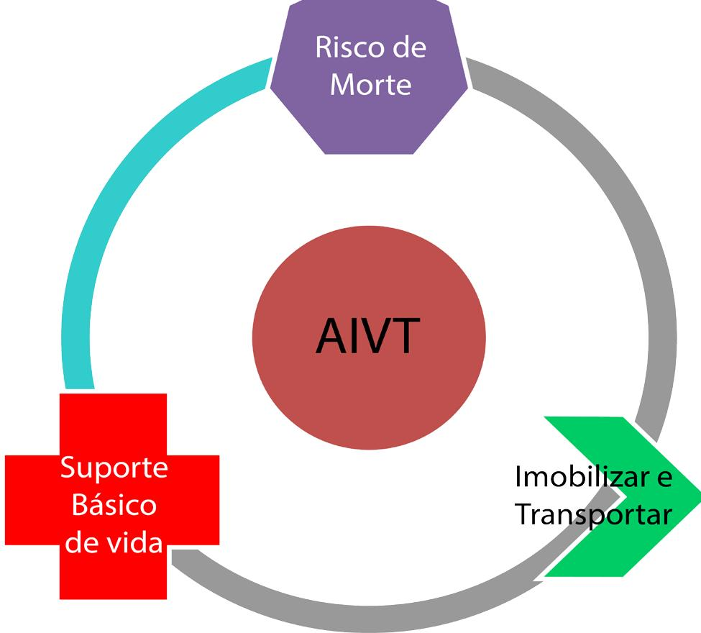
O objetivo do atendimento inicial à vítima é identificar situações que coloquem a vida em risco, iniciar o suporte básico de vida e desencadear a continuidade dos cuidados necessários: imobilização, remoção e acionamento de serviços de apoio (pré-hospitalar, bombeiros, serviços de energia elétrica etc.)

Figura 11 - Atendimento inicial à vítima de trauma. Fonte: Multimeios/Seed

Com atendimento organizado e eficiente é possível oferecer maiores chances de sobrevida às vítimas de trauma e reduzir as sequelas.

Os passos iniciais no atendimento à vítima são: Controle de Cena e Avaliação Primária.

2.1 CONTROLE DE CENA

O controle da cena não diz respeito apenas à segurança de quem vai atender o acidente, mas também à da vítima. Toda vítima em situação perigosa deve ser retirada para uma área segura antes de se iniciarem a avaliação e o tratamento.

12

MÓDULO I - SOCORROS DE URGÊNCIA - MANUAL DE PROCEDIMENTOS

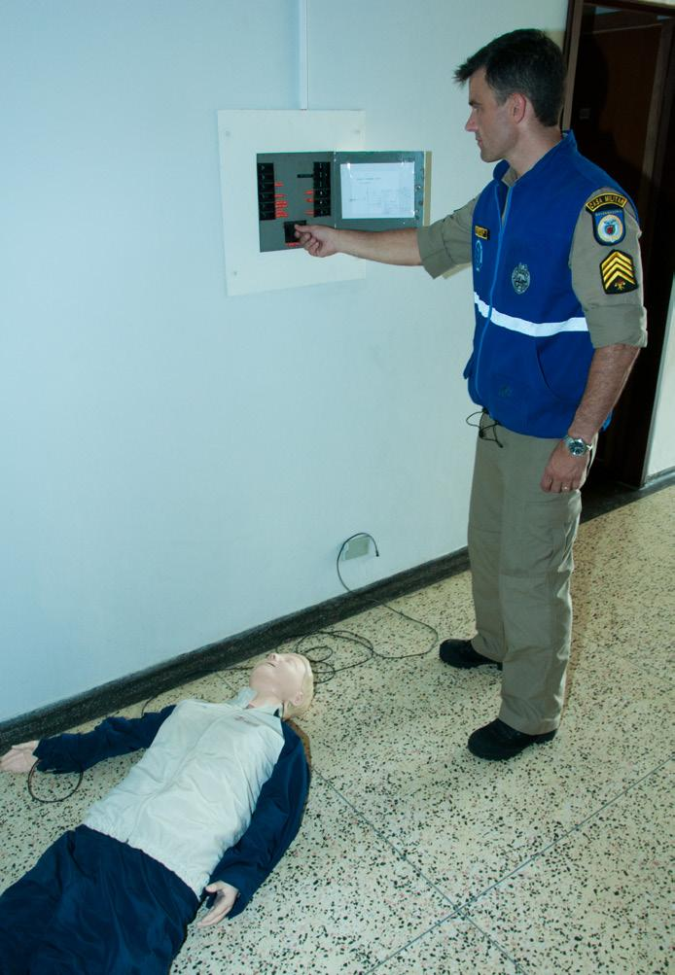
Os riscos mais presentes para as vítimas e os socorristas são: fogo, fios elétricos caídos, explosivos, materiais perigosos, incluindo sangue e fluidos corporais, tráfego de veículos, inundações, armas (Ex.: pistolas, revólveres e facas) e condições ambientes como o calor e frio extremos.
IMPORTANTE:

Não se torne mais uma vítima do acidente.

Os procedimentos a serem adotados são:

- Sinalize o local do acidente, principalmente em vias públicas.

- Acione serviços de apoio necessários, como bombeiro, Samu etc.

- Isole a área de risco.

- Somente após garantir segurança você se aproxima da vítima para iniciar o atendimento.
Figura 12 – Exemplo de controle de cena (desligando a energia elétrica para garantir a segurança do atendimento)

2.2 AVALIAÇÃO PRIMÁRIA

O objetivo da avaliação primária é determinar a condição atual da vítima, priorizando as ações que causam risco de vida para o paciente, sendo elas dispostas da seguinte maneira: vias aéreas, respiração, circulação e reanimação.

Esta avaliação, de modo geral, é feita sem mobilizar a vítima de sua posição inicial, salvo condições especiais - como risco de explosão, incêndio, afogamento, desabamento -, sendo, assim, desenvolvidas as ações subsequentes:

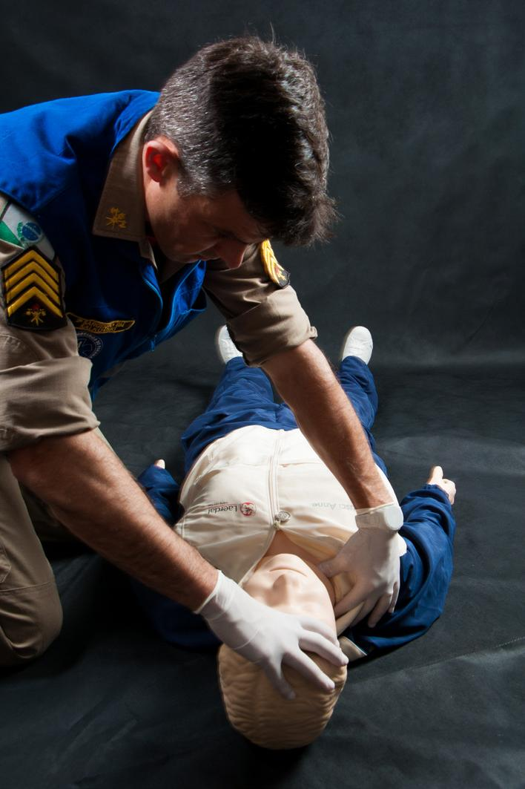
O socorrista deve aproximar-se da vítima pelo lado que ela está olhando, pois isto evita que ela mova a cabeça em direção ao socorrista, e perguntar como ela está, ao mesmo tempo que imobiliza a cabeça da vítima com uma das mãos. Tente tranquilizá-la e pergunte o que aconteceu (se a vítima responder claramente os seus questionamentos, significa que ela está consciente, orientada e com as vias aéreas desobstruídas).

A seguir, realiza-se o A, B, C, que é um método desenvolvido para priorizar as ações no atendimento à vítima, ações estas que devem ser seguidas protocolarmente, conforme abaixo descrito:

A = Via aérea com controle cervical
B = Respiração

C = Circulação e controle de grandes hemorragias
IMPORTANTE: Só se avança para o passo seguinte após completar o anterior.

Figura 13 - Maneira correta para abordagem da vítima
.13

MÓDULO I - SOCORROS DE URGÊNCIA - MANUAL DE PROCEDIMENTOS

2.2.1 “A” - VIAS AÉREAS COM CONTROLE CERVICAL

Como vias aéreas, entende-se o caminho que o ar percorre desde a sua entrada através do nariz ou da boca até os pulmões, neste passo o foco é verificar se existe algum obstáculo atrapalhando este caminho, sendo que estes obstáculos podem ser sólidos (dente, pedaço de carne, objetos ou brinquedos) ou líquidos (sangue, vômito).

Existe ainda a ocorrência em que a vítima não responde (está desmaiada). Neste caso verifique se está respirando. Na vítima inconsciente, a queda da língua contra a faringe (fundo da garganta) é causa frequente de obstrução de vias aéreas (Fig.15). Essa situação prejudica a passagem de ar, consequentemente, impede a respiração.

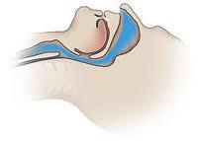
É importante manter a permeabilidade das vias aéreas para garantir a oxigenação do sangue.

Figura 14 – Obstrução de vias aéreas pela língua. - Fonte: Defesa Civil.

Para a vítima inconsciente de causa clínica, ou que certamente não sofreu qualquer trauma, é indicada a manobra de inclinação da cabeça e a elevação do queixo, conforme figura.

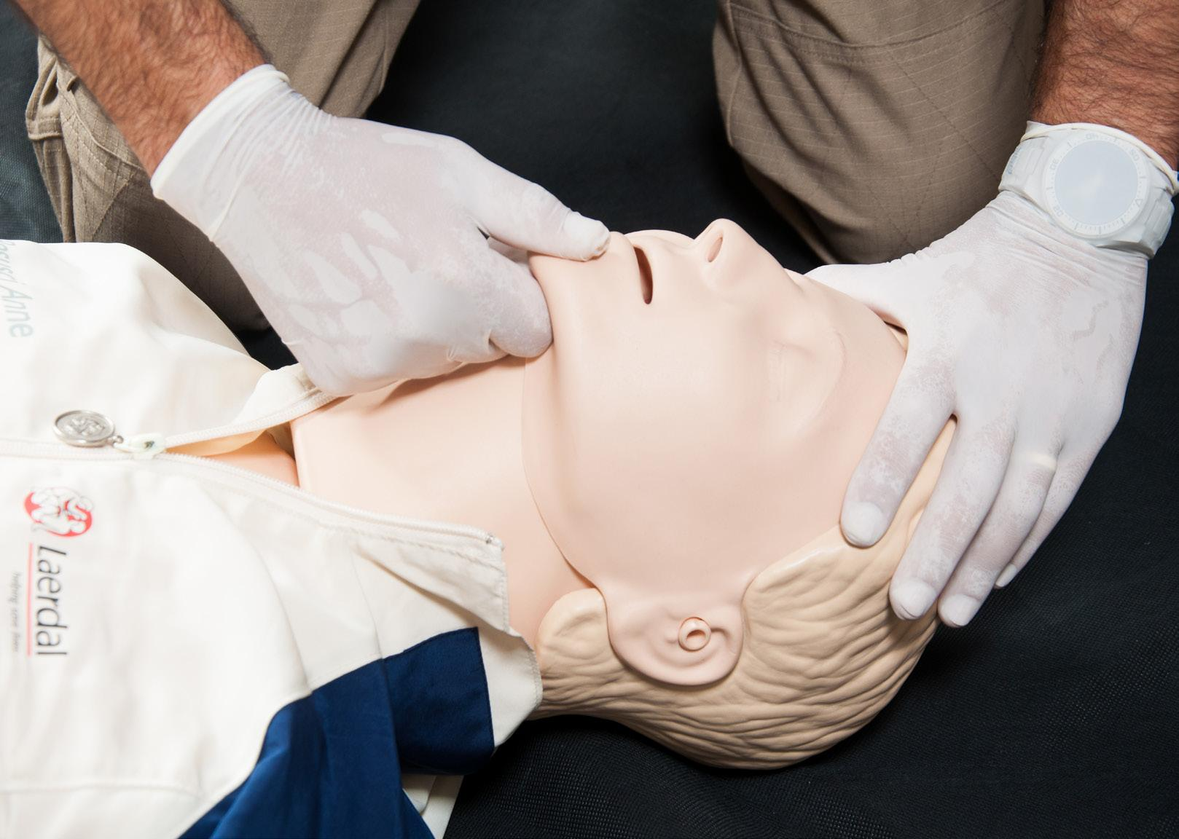

Figura 15 – Manobra de elevação da mandíbula.

14

MÓDULO I - SOCORROS DE URGÊNCIA - MANUAL DE PROCEDIMENTOS

Para isso:

- coloque uma das mãos na testa da vítima e aplique pressão firme para trás, pendendo a cabeça contra o chão (cuidado para não forçar a cabeça da vítima contra o solo);

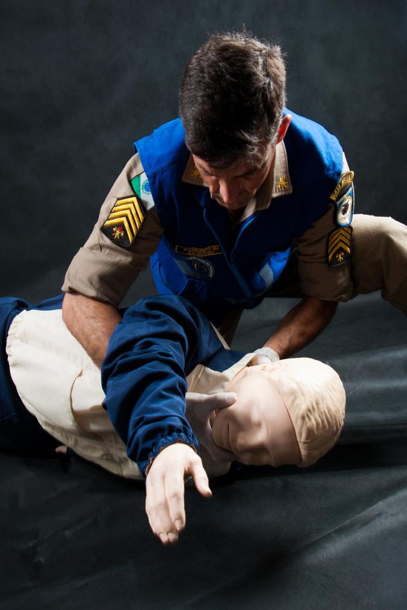
- coloque os dedos da outra mão sob o queixo e eleve-o para cima. Durante o exame e a manipulação das vias aéreas, tome muito cuidado para evitar a movimentação excessiva da coluna cervical.

A cabeça e o pescoço da vítima não podem ser hiperestendidos, hiperfletidos ou rodados para o estabelecimento da permeabilidade das vias aéreas. Deve-se considerar potencialmente portadores de lesão de coluna cervical todas as vítimas politraumatizadas, com alteração do nível de consciência ou com qualquer ferimento acima do nível das clavículas.

Para a adequada avaliação das vias aéreas, a vítima deve estar deitada. Caso esteja de bruços, o socorrista deve girar o corpo dela “em bloco” (manobra de rolamento), de forma que a cabeça, o pescoço, os ombros e o tronco mantenham-se alinhados.
Figura16 - Manobra de rolamento realizada por um socorrista

2.2.1.1 Desobstrução das vias aéreas

As vias aéreas compreendem boca, nariz, faringe, laringe (vias aéreas superiores), traqueia, brônquios e pulmões (vias aéreas inferiores). Para que o processo de respiração se realize adequadamente, as vias aéreas devem estar livres, permitindo a entrada e saída de ar.

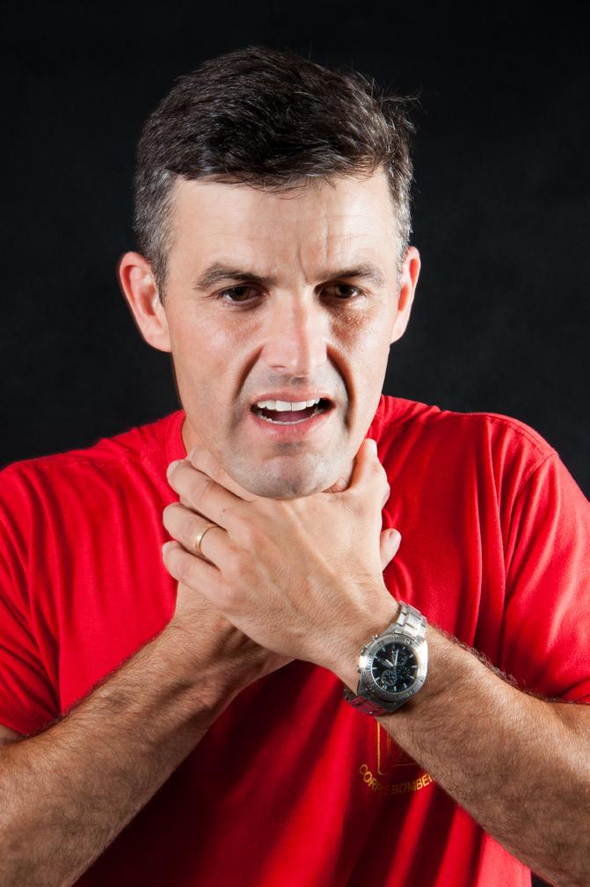
A obstrução das vias aéreas impede a entrada de oxigênio e se não reconhecida e tratada precocemente pode levar o indivíduo à morte.

As causas de obstrução podem ser: queda da língua nas vítimas inconscientes, regurgitação do conteúdo do estômago, corpo estranho (dentes, próteses), alimentos (carne, chicletes, balas), sangramento nas vias aéreas por trauma de face etc. Além disso, ela pode ser parcial ou total.

Na obstrução parcial, ainda passa certa quantidade de ar pelas vias aéreas. Neste caso, a respiração pode estar ruidosa e muito difícil, acompanhada de tosse.
IMPORTANTE: Enquanto a troca de ar se mantiver, a vítima deve ser encorajada a tossir – sem outra interferência. Caso a obstrução se agrave e a troca de ar se tornar inadequada, a tosse passará a ser fraca e ineficaz; neste caso, está indicada a intervenção como no caso de obstrução total.
Figura 17 - Sinal universal de sofrimento para obstruções das vias aéreas por corpo estranho.

Na obstrução total, a vítima não consegue falar, respirar ou tossir. A não entrada de ar nos pulmões leva a perda de consciência, a vítima pode apresentar coloração cinza-azulada e se o atendimento não for rápido, a vítima morre.

15

MÓDULO I - SOCORROS DE URGÊNCIA - MANUAL DE PROCEDIMENTOS

2.2.1.2 Tratamento da obstrução das vias aéreas por corpo estranho

MANOBRA DE HEIMLICH

- Ao presenciar uma pessoa engasgando, confirme a situação com a mesma: “Você está engasgando?”
- Se a resposta for SIM, pergunte se pode ajudar e continue o atendimento.
- Se a vítima estiver tossindo, fale para que continue forçando a tosse, tentando assim expelir o objeto.
- Chame o resgate (192 ou 193) caso o objeto não seja expelido com a tosse.
- Se a vítima não tiver forças para tossir, realize a Manobra de Heimlich ilustrada a seguir.
- Para realizar a manobra, posicione-se atrás da vítima, envolva o abdômen dela com seus braços, coloque uma de suas pernas entre as pernas da vítima e sua cabeça ligeiramente de lado (caso ela caia inconsciente, você poderá apará-la desta maneira).
- Feche o punho de uma mão, logo acima do umbigo do paciente. Realize movimentos rápidos e fortes, para dentro e para cima do abdômen da vítima.

1. Incline a pessoa | 2. Coloque seus braços ao | 3. Com suas mãos, faça
suavemente para frente, | redor da pessoa, segure seu | movimentos fortes e rápidos
e se posicione atrás dela, | punho fechado com a outra | para dentro e para cima.
mantendo o punho de uma | mão na região do estômago
mão fechado. | dela.
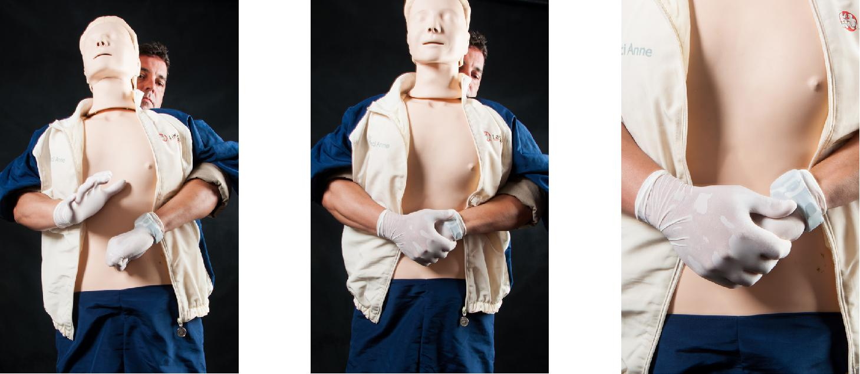

2.2.1.3 Tratamento da obstrução das vias aéreas em lactentes (até 1 ano de vida)

- Deitar a criança de bruços (com a face para baixo) sobre o antebraço do socorrista, segurando a cabeça dela firmemente. As pernas da criança deve estar separadas, uma de cada lado do braço do socorrista, com a cabeça mais baixa que o tronco.
- Aplicar 4 golpes no dorso do lactente, entre as escápulas, usando a região hipotenar (palma) da mão.

- Após os golpes no dorso, envolva a criança, como um sanduíche, entre suas mão e braços, segurando firmemente a cabeça.

16

MÓDULO I - SOCORROS DE URGÊNCIA - MANUAL DE PROCEDIMENTOS

- Vire o lactente, suportando firmemente a cabeça e o pescoço (uma mão do socorrista apoia a cabeça e o pescoço e a outra a mandíbula e o tórax).

- Aplicar até 5 compressões torácicas, da mesma forma que RCP (2 dedos no esterno, logo abaixo da linha intermamilar).
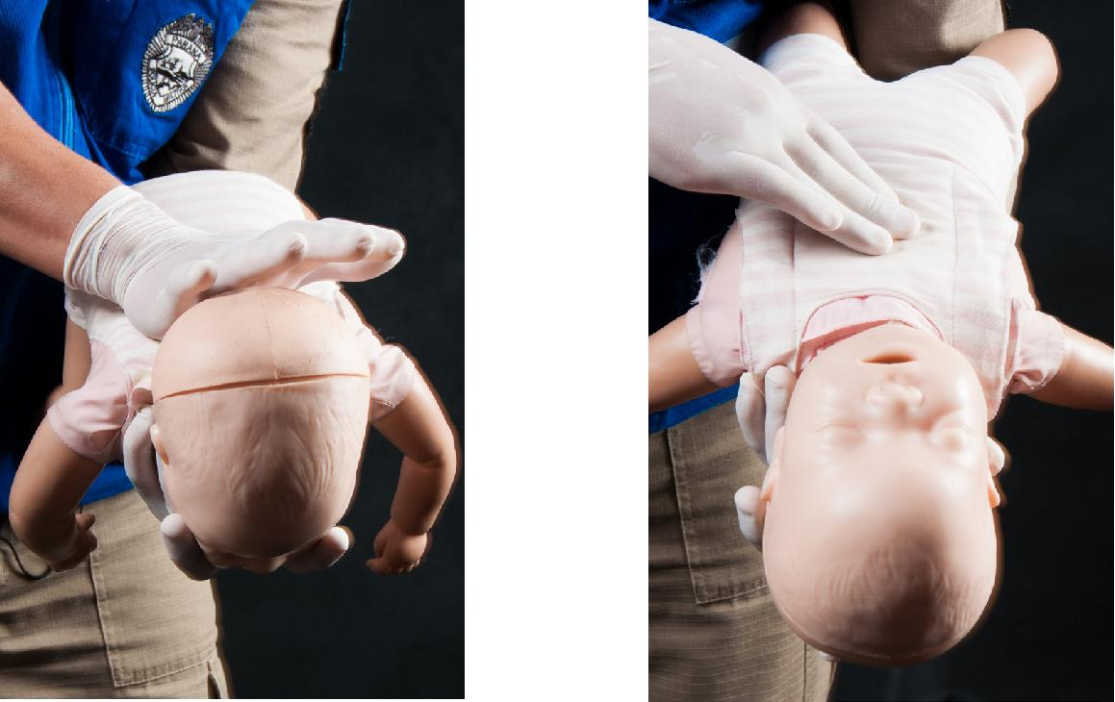

Figura 19 – Golpes no dorso. Figura 20 - Compressões Torácicas

As medidas devem ser repetidas até o objeto ser expelido.

Se a criança perder a consciência, iniciar ventilação artificial.

2.2.2 “B” - RESPIRAÇÃO

Para determinar a presença ou a ausência de respiração espontânea na vítima, aproxime seu ouvido próximo a boca e o nariz da vítima, enquanto mantém as vias aéreas desobstruídas, e:
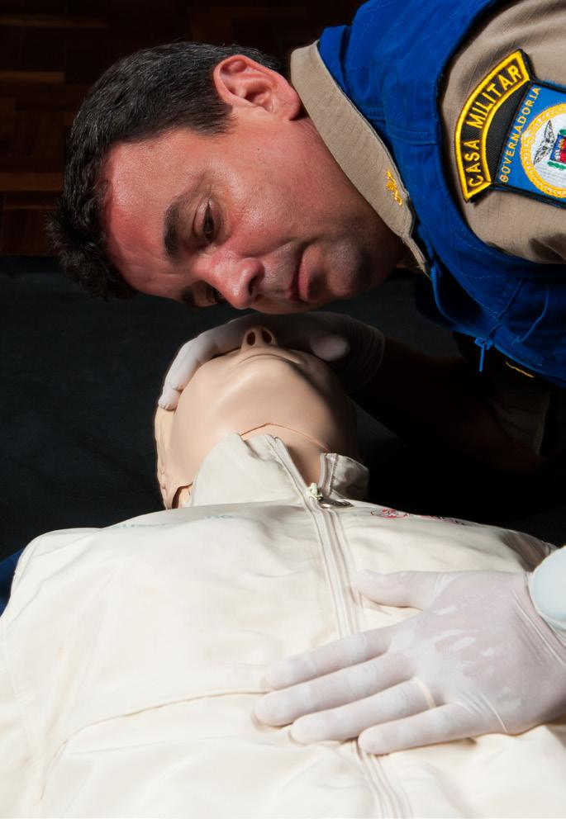
- observe se o tórax da vítima faz movimento para cima e para baixo – VER

- ouça se há saída de ar durante a expiração – OUVIR

- sinta se há fluxo de ar – SENTIR

Uma vítima só consegue falar se tiver ar nos pulmões que passe pelas cordas vocais. Portanto, se a vítima responder normalmente às suas perguntas é porque as vias aéreas estão permeáveis (A = resolvido) e a pessoa respira (B = resolvido).

Se observar sinais de respiração difícil (vítima fazendo esforços para respirar), reavalie as vias aérea, desobstrua-as e mantenha-se de prontidão.
Figura 21. Ver, ouvir e sentir a respiração

A vítima pode parar de respirar e o socorrista deve iniciar respiração artificial.

17

MÓDULO I - SOCORROS DE URGÊNCIA - MANUAL DE PROCEDIMENTOS

Resumindo, se a vítima não responde normalmente, examine as vias aéreas:

- se obstruídas, utilize a manobra adequada para desobstruí-la;

- examine a respiração: se ausente, inicie a respiração artificial.

2.2.3 “C” - CIRCULAÇÃO E CONTROLE DE GRANDES HEMORRAGIAS

O objetivo principal do passo C é verificar sinais de circulação (observando sinais de que a vítima apresente respiração, movimentos e/ou tosse) e a presença de grandes hemorragias.

A hemorragia é a principal causa de morte nas vítimas de trauma, embora possa ser plenamente avaliada e tratada.

Se não houver sinais de circulação inicie manobras de reanimação cardiopulmonar.

Nessa fase do exame, também controle os pontos de sangramento externo evidentes, mediante compressão direta dos ferimentos ou aplicação de curativos compressivos.

Caso a vítima apresente sinais de circulação, passe para o próximo passo.
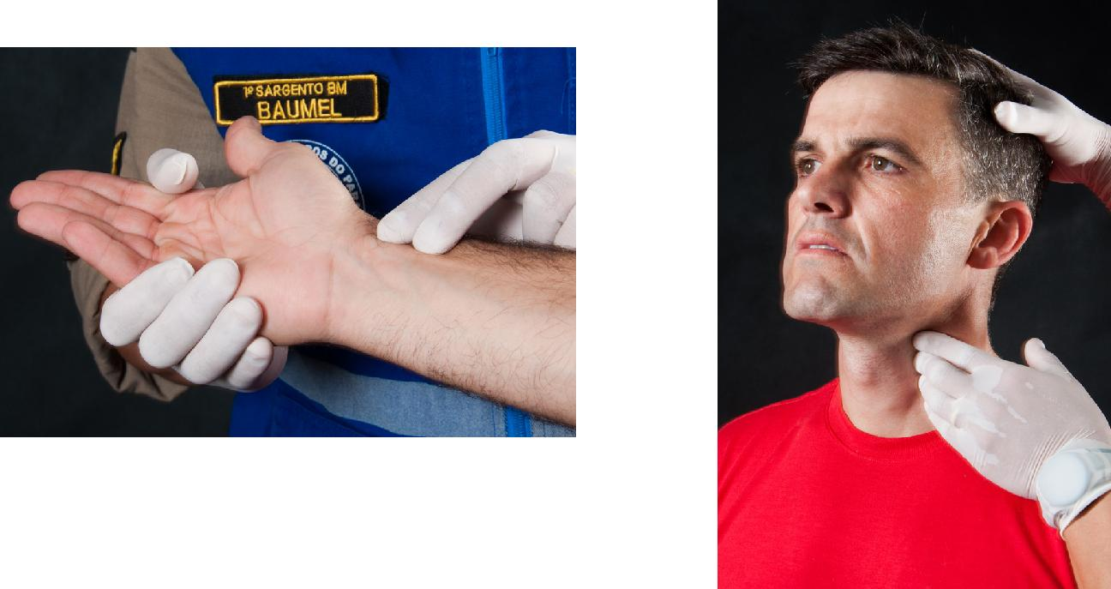

Figura 22 – Pulso radial

Figura 23 – Pulso carotídeo

2.2.3.1 Reanimação cardiorrespiratória
- Parada cardiorrespiratória (PCR) é a cessação repentina dos batimentos cardíacos e dos movimentos respiratórios.
- Este tipo de emergência é relativamente frequente e a sobrevivência da vítima depende de um conjunto de medidas fundamentais, chamada de “corrente da sobrevivência”, ou seja: reconhecimento imediato dos sinais, acionamento precoce de um serviço de emergência, início da reanimação cardiorrespiratória e chegada rápida do serviço de atendimento pré-hospitalar.
- A circulação sanguínea deve ser restabelecida num período máximo de 4 minutos, caso contrário se instalam alterações irreversíveis nos tecidos, principalmente no tecido nervoso, um dos mais sensíveis a falta de oxigênio.
18

MÓDULO I - SOCORROS DE URGÊNCIA - MANUAL DE PROCEDIMENTOS

2.2.3.2 Corrente da sobrevivência

A Reanimação Cardiopulmonar ou Cardiorrespiratória (RCP) pode manter a respiração e a circulação vital por alguns minutos até que o tratamento definitivo seja iniciado. A RCP ganha tempo e salva vidas.


Para aumentar a oportunidade de sobrevivência após uma parada cardíaca, algumas medidas devem ser tomadas imediatamente. Esta cadeia de eventos – cadeia de sobrevivência - é a chave para melhorar a taxa de sobrevida nas pessoas que sofrem parada cardíaca e respiratória em nosso meio.

“SUAS MÃOS PODEM SALVAR UMA VIDA”.

2.2.3.3 Causas de parada cardiorrespiratória

A vítima pode iniciar com parada respiratória e, caso não seja atendida a tempo, evoluir para parada cardíaca. Ou a parada cardíaca pode ser o primeiro sinal, com consequente parada respiratória.

As causas da parada cardiorrespiratória podem ser:

- Obstrução de vias aéreas: inconsciência, trauma, corpo estranho, infecção (epiglotite);

- Afogamento;

- Overdose de drogas;

- Choque elétrico;

- Ataque cardíaco (Infarto Agudo do Miocárdio);

- Trauma;

- Grandes hemorragias;

- Outros problemas clínicos (AVC)

SINAIS DE PARADA CARDIOPULMONAR

- Inconsciência (vítima não responde).

- Ausência de batimentos cardíacos.

- Ausência de movimentos respiratórios.

Os casos de PCR requerem ação imediata:

- Colocar a vítima deitada sobre uma superfície firme (chão).

- Ajoelhar-se junto ela.

- Determinar se vítima está inconsciente.

O Suporte Básico de Vida (SBV) inicia-se com a constatação de que a vítima está inconsciente.
19

MÓDULO I - SOCORROS DE URGÊNCIA - MANUAL DE PROCEDIMENTOS

2.2.3.4 Sequência da RCP

No ano de 2010 foram divulgadas as novas diretrizes de Reanimação Cardiopulmonar(RCP) estabelecidas pelo International Liaision Committee on Resuscitation - ILCOR (Aliança Internacional dos Comitês de Ressucitação), entidade que congrega as principais organizações da área no mundo, entre elas a American Heart Association – AHA e European Ressucitation Council –ERC.

As Diretrizes de 2010 para RCP recomendam uma alteração na sequência de procedimentos de A-B-C (via aérea, respiração, compressões torácicas) para C-A-B (compressões torácicas, via aérea, respiração), pois as compressões devem ser iniciadas o mais rápido possível por dois motivos:
- Manter o ritmo cardíaco para o emprego do desfibrilador;

- Manter o sangue oxigenado em circulação.

IMPORTANTE:

A ALTERAÇÃO DIZ RESPEITO ÀS MANOBRAS DE RCP, QUANDO CONSTADA A PARADA CÁRDIORRESPIRATÓRIA. A AVALIAÇÃO PRIMÁRIA SEGUE A SEQUÊNCIA A-B-C.

“C” – COMPRESSÕES TORÁCICAS

Ao presenciar uma parada cardiorrespiratória o socorrista deverá se posicionar ao lado da vitima próximo a região torácica e fazer 100 compressões por minuto conforme diagrama abaixo:

“A” – VIAS AÉREAS

Após dois minutos de massagens com uma frequência de 100 compressões torácicas por minuto ou 1 massagem ou a cada ½ segundo aproximadamente, o socorrista deverá reavaliar os dados vitais.

“B” - VENTILAÇÃO

Somente é indicada a ventilação quando houver no local dois socorristas com equipamentos adequados como bolsa respiratória e oxigênio portátil. Após posicionar das vias aéreas o socorrista deverá fazer as ventilações conforme detalhamento abaixo:

- Mantenha as vias aéreas desobstruídas (manobras de desobstrução);

- Encaixe a mascara da bolsa respiratória vedando nariz e boca e ventile comprimindo a bolsa com as mãos;

- Insufle duas vezes lentamente (cerca de 2 segundos para cada insuflação);

O volume de ar deve ser suficiente para expandir o tórax da vítima (para adulto um volume de cerca de 1000 ml de ar). Observar o tórax subindo e descendo, ouvir e sentir o fluxo de ar.

20

MÓDULO I - SOCORROS DE URGÊNCIA - MANUAL DE PROCEDIMENTOS

Orientações em casos de parada cardíaca:

1 - Peça que alguém telefone para 192
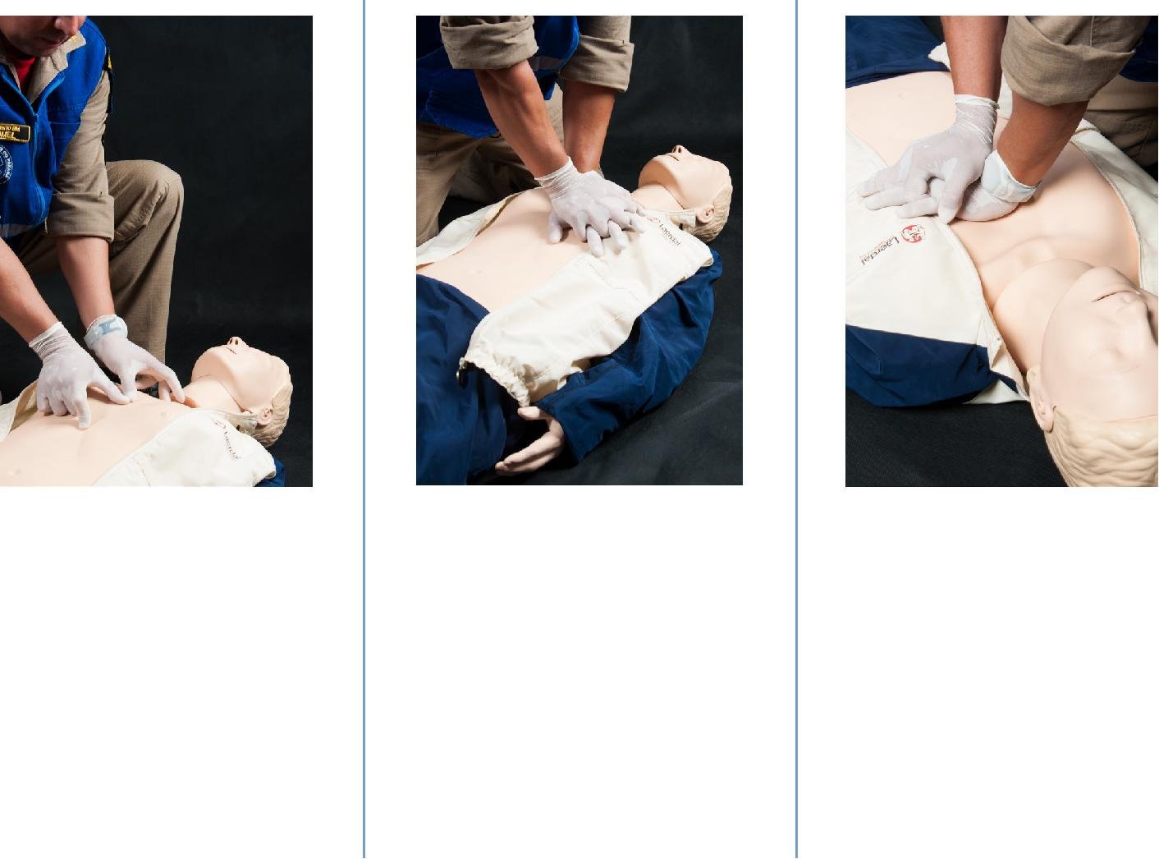

2- Inicie imediatamente a massagem cardíaca

A massagem deve ser feita no meio do tórax do paciente, na altura dos mamilos

Abra suas mãos e coloque uma sobre a outra

3 - Deixe seus braços esticados para colocar pressão na massagem

Aperte o tórax, pressionando o coração, e solte em seguida

A massagem deve ser intensa e forte

4- Devem ser feitas 100 compressões por minuto com profundidade de 5cm

Mantenha o coração batendo por meio dessa massagem repetidamente até a chegada do socorro especializado

IMPORTANTE:

Se o socorrista não tiver a confiança para realizar as ventilações sem proteção, deverá manter continuamente as compressões torácicas em um ritmo de 100 por minuto, até a chegada do socorro médico.

Quando interromper a reanimação?

- Quando a circulação e a respiração espontâneas forem restabelecidas.

- Quando o outro agente assume o suporte básico de vida.

- Quando um médico assume a responsabilidade pelo atendimento.

- Quando o agente está exausto e não tem condições de prosseguir.

3. HEMORRAGIA

É o extravasamento de sangue dos vasos sanguíneos através de uma ruptura nas suas paredes. A hemorragia pode ser classificada em:

- externa - visível porque extravasa para o meio ambiente;

- interna - o sangue extravasa para o interior do próprio corpo, dentro dos tecidos ou cavidades naturais.

21

MÓDULO I - SOCORROS DE URGÊNCIA - MANUAL DE PROCEDIMENTOS

Conforme o tipo de vaso sanguíneo lesado, considera-se a hemorragia mais ou menos grave:

- Hemorragia arterial – perda de sangue de uma artéria. O sangue é de coloração viva, vermelho claro e derramado em jato, conforme o batimento cardíaco. Geralmente é rápida e de difícil controle.

- Hemorragia venosa – perda de sangue por uma veia. Sangramento de coloração vermelho-escuro, em fluxo contínuo, sob baixa pressão. Considerada grave se a veia comprometida for de grosso calibre.

- Hemorragia capilar – sangramento por um leito capilar. Flui de diminutos vasos da ferida. De coloração avermelhada, menos vivo que o arterial, é facilmente controlado.

3.1 SINAIS E SINTOMAS DE HEMORRAGIA

A hemorragia externa é facilmente reconhecida por ser visível. Geralmente o sangue se exterioriza por algum ferimento ou orifício natural do corpo (boca, nariz, ânus, vagina).

A hemorragia interna não se exterioriza, sendo difícil, muitas vezes, identificar o local da perda de sangue.

Sinais que levam a suspeitar de hemorragia interna:

- Mecanismo de lesão – os traumas por contusão são as principais causas de hemorragia interna (acidentes de trânsito, quedas, chutes e explosões).

- Sinais de fratura de pelve e ossos longos (braço, fêmur) – o extravasamento de sangue nos tecidos moles ao redor da fratura pode provocar hemorragias severas.

- Rigidez de abdômen.

- Área extensa de contusão (equimose) na superfície do corpo.

- Ferida penetrante em crânio, tórax ou abdome.

3.2 CONTROLE DA HEMORRAGIA EXTERNA

O sangramento externo geralmente é de fácil controle. Os métodos utilizados são:

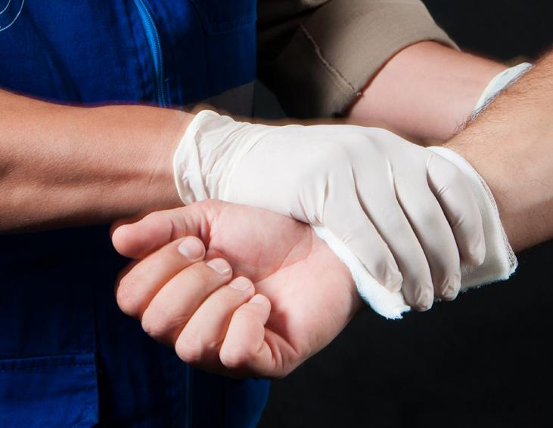
3.2.1 Pressão direta sobre o ferimento

Quase todos os casos de hemorragia externa podem ser controlados pela aplicação de pressão direta na ferida, o que permite a interrupção do fluxo de sangue e favorece a formação de coágulo. Preferencialmente, utilizar compressa estéril, pressionando firmemente por 10 a 30 minutos. Em seguida, fixar a compressa com bandagem. Em sangramento profuso, não perder tempo em localizar uma compressa – faça a pressão direta com um pano limpo ou toalha.
Figura 25 – Pressão direta sobre o ferimento.

22

MÓDULO I - SOCORROS DE URGÊNCIA - MANUAL DE PROCEDIMENTOS

3.2.2 Elevação da área traumatizada

Quando se eleva uma extremidade de forma que ela fique acima do nível do coração, a gravidade ajuda a diminuir o fluxo de sangue. Aplicar este método simultaneamente ao da pressão direta.

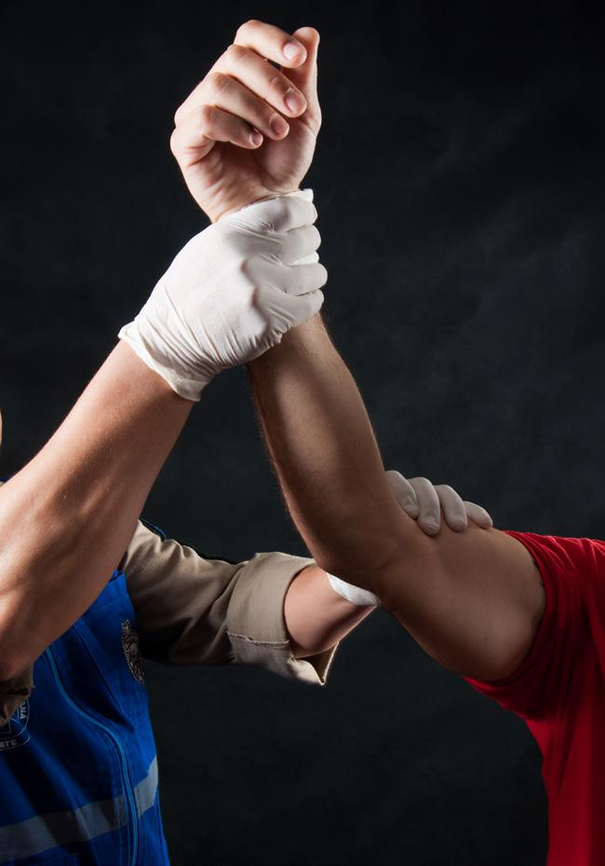
Não o utilizar, porém, em caso de fraturas, luxações ou de objetos empalados na extremidade.

Figura 26 – Exemplo de elevação da área afetada

3.2.3 Pressão digital sobre o ponto de pulso

Usar a pressão sobre o pulso de artéria quando os dois métodos anteriores falharam ou não se tem acesso ao local do sangramento (esmagamento, extremidades presas em ferragens).

Essa pressão é aplicada com os dedos sobre os pontos de pulso de uma artéria contra uma superfície óssea. É necessário habilidade do agente e conhecimento dos pontos exatos de pressão das artérias.
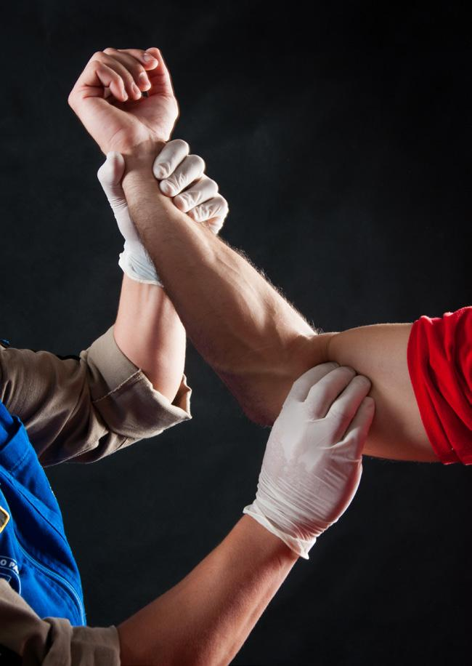
Os principais pontos: artéria braquial – para sangramento de membros superiores; artéria femoral – para sangramento de membros inferiores; artéria temporal – para sangramento de couro cabeludo.

Figura 27 – Pressão digital

23

MÓDULO I - SOCORROS DE URGÊNCIA - MANUAL DE PROCEDIMENTOS

3.2.4 Aplicação de gelo

O uso de compressas frias ou bolsas de gelo nas contusões previne a equimose (mancha roxa). Evitar, no entanto, o uso prolongado, pois pode diminuir a circulação, causando lesões de tecidos.

3.3 CONTROLE DE HEMORRAGIA INTERNA

O tratamento da hemorragia interna só pode ser feito em ambiente hospitalar. As medidas de atendimento inicial consistem em:

- abordar adequadamente a vítima, prestando atenção ao A-B-C-D;

- aquecer a vítima com cobertores;

- não lhe dar nada para comer ou beber;

- imediatamente acionar o Serviço de Atendimento Pré-Hospitalar, se existente, ou conduzir a vítima a um hospital.

3.4 CHOQUE HIPOVOLÊMICO

As hemorragias (externas ou internas) graves, com grande perda de volume sanguíneo, podem levar à situação denominada choque hipovolêmico (choque por perda de sangue). Esta é uma situação grave, com perigo de morte. A perda de grande quantidade de sangue prejudica o suprimento sanguíneo para alguns órgãos que, sem receberem oxigênio, terão sua função prejudicada. É a falência da circulação do sangue. Por essa razão, procurar controlar as hemorragias externas evidentes e encaminhar rapidamente ao hospital as vítimas com suspeita de hemorragia interna.

Sinais que podem sugerir choque por hemorragia severa:

- O pulso se torna fraco e rápido.

- Pele fria e úmida (pegajosa).

- Pupilas dilatadas.

- Vítima ansiosa, inquieta e com sede.

- Náusea e vômitos.

- Respiração rápida e profunda.

- Perda de consciência e até parada cardiopulmonar.

As medidas de atendimento inicial ao choque hipovolêmico são as mesmas da hemorragia interna.

A DECISÃO DE INTERROMPER A RCP POR IRREVERSIBILIDADE

DO QUADRO É DE COMPETÊNCIA EXCLUSIVA DO MÉDICO.

4. FERIMENTOS

Chama-se ferimento qualquer lesão da pele produzida por traumatismo, em qualquer tipo de acidente. Os ferimentos podem apresentar dor e sangramento.

24

MÓDULO I - SOCORROS DE URGÊNCIA - MANUAL DE PROCEDIMENTOS

4.1 CLASSIFICAÇÃO DOS FERIMENTOS

Existem vários tipos de ferimentos, e estes são classificados em fechados ou abertos.- SOCORROS DE URGÊNCUAL DEMENTOS

4.1.1 Ferimentos fechados ou contusões

São as lesões produzidas por objetos contundentes que danificam o subcutâneo com extravasamento de sangue, sem romper a pele.

Podem ser:

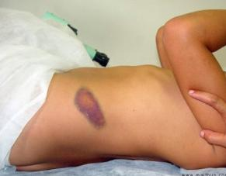
• Equimose – sinal arroxeado na pele, consequência de uma contusão, sem inchaço no local. Ex.: “olho roxo”.

Figura 28 – Exemplo de equimose.

• Hematoma - sinal arroxeado com inchaço no local. Ex.: “galo” na cabeça por armazenar volume de sangue na membrana subgaleal.
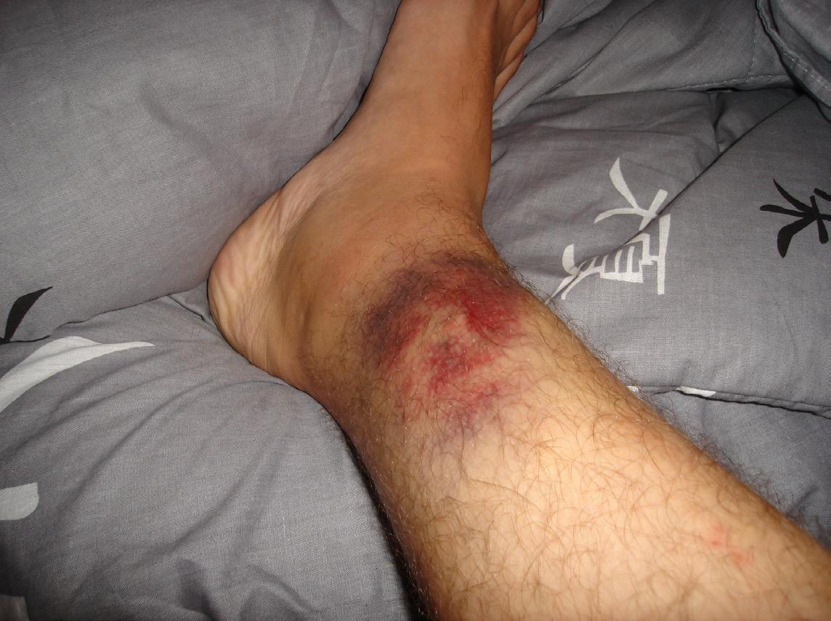

Figura 29 – Exemplo de hematoma

4.1.2 Ferimentos abertos ou feridas

Diz-se que um ferimento é aberto quando rompe a integridade da pele, expondo tecidos internos, geralmente com sangramento.

25

MÓDULO I - SOCORROS DE URGÊNCIA - MANUAL DE PROCEDIMENTOS

As feridas podem ser incisivas ou cortantes, produzidas por objetos cortantes, afiados (bisturi, faca, estilete etc.), capazes de penetrar a pele; e podem ser lineares, com bordas regulares e pouco traumatizadas.

• Feridas contusas – resultam de objeto com superfície romba (instrumento cortante não muito afiado pau, pedra, soco etc.) e que atinge a superfície do corpo com alta energia. Capaz de romper a integridade da pele, resultando em feridas com bordas muito traumatizadas.
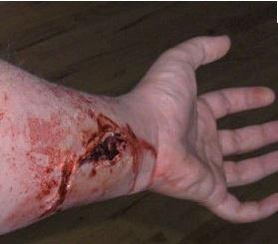
Exemplos: paus, pedras, soco etc.

Figura 30 – Exemplo de ferimento contuso.

• Feridas perfurantes - o objeto que as produz é geralmente fino e pontiagudo, capaz de perfurar a pele e os tecidos, resultando em lesão cutânea puntiforme ou linear, de bordas regulares ou não. Exemplos: ferimentos por arma de fogo e arma branca.
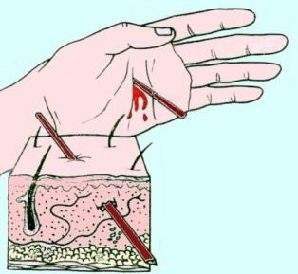

Figura 31 - Exemplo de ferimento perfurante.

- Feridas penetrantes - o objeto atinge uma cavidade natural do organismo, geralmente tórax ou abdome. Apresentam formato externo variável, geralmente linear ou puntiforme.

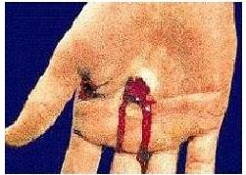
- Feridas transfixantes - constituem uma variedade de ferida perfurante ou penetrante. O objeto é capaz de penetrar e atravessar os tecidos ou determinado órgão em toda a sua espessura.

Figura 32 – Exemplo de ferida transfixante.

26

MÓDULO I - SOCORROS DE URGÊNCIA - MANUAL DE PROCEDIMENTOS

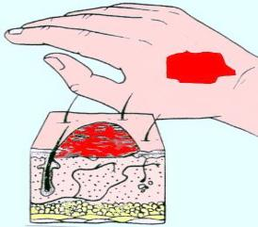
• Escoriações ou abrasões – produzidas pelo atrito de uma superfície áspera e dura contra a pele. Atinge somente a pele. Frequentemente contêm partículas de corpo estranho (cinza, graxa, terra).

Figura 33 – Exemplo de abrasão.

4.2 CUIDADOS COM A VÍTIMA DE FERIMENTOS

O atendimento pré-hospitalar dos ferimentos visa a três objetivos principais:

- Proteger a ferida contra o trauma secundário;

- Conter sangramentos;

- Proteger contra infecção.

Como orientação geral, lave o ferimento com água corrente ou soro fisiológico, para remover partículas de corpo estranho, e, a seguir, cubra com gaze estéril.

Entretanto, a particularidade de cada ferimento deve ser considerada.

- Nas escoriações, lave com água corrente ou soro fisiológico, sem provocar atrito. Se disponível, instile uma solução antisséptica antes do curativo. Recubra a área escoriada com gaze estéril, fixando-a com fita adesiva ou, em área muito grande, com atadura ou bandagem triangular.

- Nas feridas incisivas, aproxime e fixe suas bordas com um curativo compressivo, utilizando atadura ou bandagem triangular.

- Nas feridas lacerantes, controle o sangramento e proteja-as com uma gaze estéril firmemente pressionada. Lesões graves podem exigir a imobilização da parte afetada. Todos os ferimentos extensos ou profundos devem ser avaliados em hospital.

4.3 ORIENTAÇÕES GERAIS SOBRE ALGUNS FERIMENTOS.
a) Ferimentos na cabeça

Uma vítima que apresente ferimentos na cabeça, dependendo do mecanismo de lesão que os causou, pode apresentar lesão cerebral (traumatismo craniano). Os sintomas podem ser imediatos ou não, exigindo que se fique atento a possíveis alterações nas condições da vítima, como:

- perda de consciência por instantes ou diminuição progressiva da consciência (desorientação, sonolência, coma);

- dor de cabeça, náuseas, vômito;

- sangramento ou saída de líquido pelo nariz e/ou ouvidos.
27

MÓDULO I - SOCORROS DE URGÊNCIA - MANUAL DE PROCEDIMENTOS

Quando o cérebro é lesado, ele reage com um edema (inchaço), como qualquer outro tecido. Os centros de controle da respiração e outros centros vitais podem ficar prejudicados pelo edema. Nesse caso, deve-se prestar o seguinte atendimento:

- Prestar atenção ao A-B-C-D.

- Manter as vias aéreas com controle cervical.

- Controlar as hemorragias presentes.

- Observar o nível de consciência da vítima.

- Evitar mexer com a vítima.

- Proteger com gaze ou pano limpo, sem apertar a ferida.

- Se apresentar vômito, proceder ao rolamento lateral em bloco (para não aspirar).

- Se houver sangramento ou saída de líquido pelo nariz ou ouvido, não tentar conter a saída desse líquido.

- Chamar o Serviço de Atendimento Pré-hospitalar, se existir, ou conduzir a vítima para um hospital.

b) Ferimentos no tórax

A caixa torácica é formada por costelas, vértebras torácicas e esterno; envolve pulmões, coração, grandes vasos e esôfago. Qualquer traumatismo no tórax pode resultar em dano a esses órgãos.

Se um ferimento colocar em comunicação a parte interna da cavidade torácica com a atmosfera do meio ambiente, o mecanismo da respiração fica comprometido. Então deve-se tomar os seguintes cuidados:

- Colocar uma proteção (gaze, plástico, esparadrapo) sobre o ferimento no final da expiração, para evitar entrada de ar no tórax.

- Fixe o material usado para proteção com cinto ou faixa de pano, firmemente.

- Não apertar muito o local do ferimento para não prejudicar a respiração.

- Acionar o Serviço de Atendimento Pré-hospitalar, se existente, ou conduzir a vítima a um hospital.

- Não retirar objetos que estejam empalados. Imobilizá-lo com o curativo e providenciar rapidamente o transporte da vítima ao hospital.

c) Ferimentos no abdome

Os ferimentos profundos na região de abdome podem atingir qualquer órgão abdominal interno, inclusive com exteriorização das vísceras, principalmente das alças intestinais.

Cuidados no atendimento:

- Evitar ao máximo mexer na vítima.

- Não remover objetos que estejam empalados.

- Não tentar recolocar os órgãos para dentro do abdome.

- Cobrir os órgãos com gaze, compressa ou pano limpo, úmidos.

- Manter o curativo preso com ataduras não muito apertadas.

28

MÓDULO I - SOCORROS DE URGÊNCIA - MANUAL DE PROCEDIMENTOS

5 FRATURAS

Chama-se fratura qualquer interrupção na continuidade do osso provocada por trauma. As fraturas podem ser classificadas como: DE PROCEDIMENTOS

- Fraturas fechadas: a pele se mantém íntegra, não havendo conexão entre o osso quebrado e a superfície externa do corpo.

- Fraturas abertas: a fratura comunica-se com o meio externo, a pele é rasgada ou aberta pela mesma força que quebra o osso ou pela força que faz o osso perfurar a pele. É situação de urgência pelo risco de infecção.
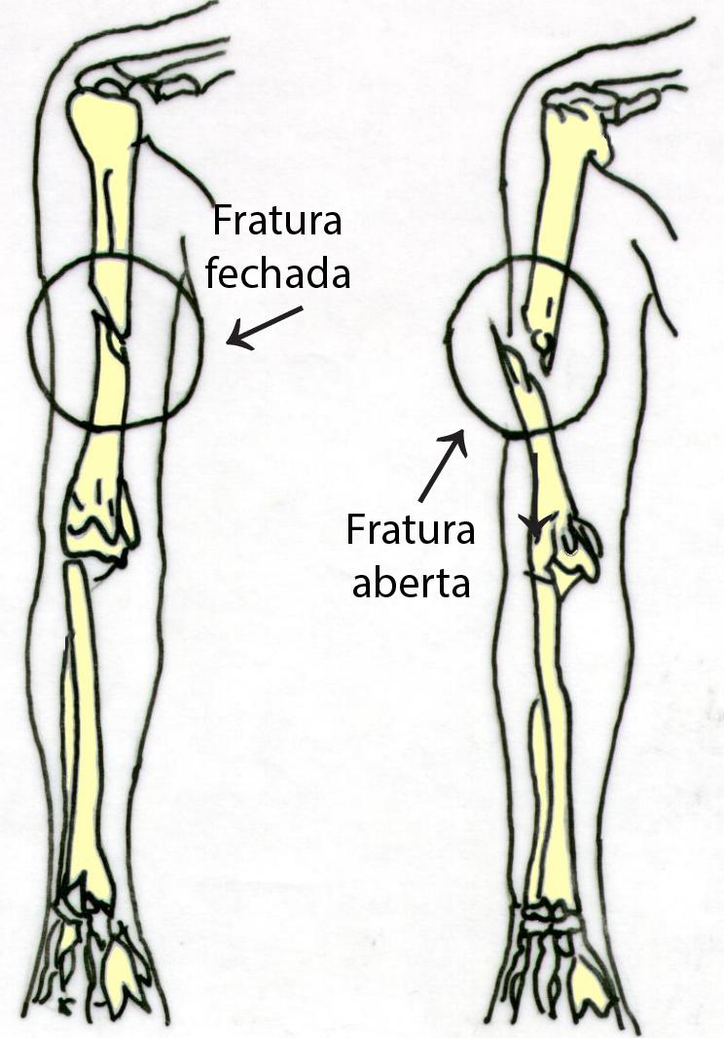

Figura 34 – Fratura óssea. Fonte: Defesa Civil

Tanto as fraturas abertas como as fechadas podem resultar em séria perda de sangue. As abertas produzem hemorragias externas; as fechadas, hemorragias internas. Dependendo da quantidade de sangue perdido, há risco também de choque hipovolêmico, quadro comum, por exemplo, nas fraturas de fêmur.

5.1 SINAIS E SINTOMAS DAS FRATURAS

- Dor.

- Impotência funcional (a fratura impede movimentos do segmento fraturado).

- Deformidade do segmento fraturado.

- Aumento de volume (por edema ou sangramento).

- Crepitação (causada pelo atrito dos fragmentos ósseos fraturados – não provocá-la intencionalmente).

29

MÓDULO I - SOCORROS DE URGÊNCIA - MANUAL DE PROCEDIMENTOS

5.2 CUIDADOS GERAIS NO ATENDIMENTO DAS FRATURAS

- Se não existir um serviço de atendimento a emergências onde se encontre o acidentado, imobilizar as fraturas para transportá-lo de modo mais confortável e cuidadoso.

- Não mover o acidentado até que as fraturas estejam imobilizadas, exceto se estiver perto de fogo, com perigo de explosões etc. Nesses casos, resgatá-lo no sentido do maior eixo do corpo.

- Aplicar uma leve tração enquanto proceder a imobilização, mantendo-a até que a tala esteja no lugar. IA - MANUAL DE PRO
- Imobilizar as fraturas, incluindo a articulação proximal e distal.

- Em fraturas abertas, controlar o sangramento e cobrir a ferida com curativo limpo antes da imobilização (não limpar a ferida).

- Se houver exposição óssea (fratura exposta), não tente colocar o osso no lugar.

- Se houver fratura em joelho, tornozelo, punho e cotovelo, não tentar retificar a fratura; imobilizar na posição da deformidade que se encontra.

- Deixar firmes as talas, mas não apertadas a ponto de interferir na circulação.

5.3 CUIDADOS ESPECÍFICOS NAS FRATURAS DE CRÂNIO

Fraturas de ossos da cabeça podem ser graves pelo risco de lesão cerebral. Podem ser sinais e sintomas de fratura de crânio: tontura, desmaios, perda de consciência, sangramento pelo nariz, boca e/ou ouvido e alteração de pupilas. Além da abordagem primária, com atenção ao A-B-C, os cuidados a serem tomados incluem:
- manter a vítima deitada, quieta;

- proteger a ferida, cuidando para não comprimir o local;

- acionar imediatamente o Serviço de Atendimento Pré-Hospitalar, se existente, ou transportar a vítima para um hospital.

5.4 CUIDADOS ESPECÍFICOS NAS FRATURAS DE COLUNA

Fraturas de coluna acontecem por acidentes de automóvel, de trabalho ou até no lazer. O conhecimento do mecanismo da lesão é importante na suspeita de fraturas da coluna.

Essas fraturas podem ser simples ou envolver outras estruturas, geralmente a medula espinhal, responsável pela condução de impulsos nervosos do cérebro para as extremidades. Sinais e sintomas de lesões medulares compreendem: a perda total ou parcial dos movimentos nas extremidades (paralisia ou paresia) e/ou perda total ou parcial da sensibilidade nas extremidades (anestesia ou parestesia).

É importante que, no primeiro atendimento, a vítima não seja manipulada de maneira brusca e intempestiva. Nas localidades onde exista Serviço de Atendimento Pré-hospitalar, este será o responsável pelo manuseio e a remoção da vítima com suspeita de lesão de coluna. A remoção desse tipo de vítima de maneira inadequada pode resultar em lesões irreversíveis.

30

MÓDULO I - SOCORROS DE URGÊNCIA - MANUAL DE PROCEDIMENTOS

5.5 CUIDADOS ESPECÍFICOS NAS FRATURAS DE PELVE

As fraturas da pelve (bacia) devem ser consideradas graves, considerando a possibilidade de perfuração de estruturas importantes, como bexiga, intestinos ou outros órgãos. A vítima pode apresentar sinais de choque por perda de sangue (externo ou interno), dor intensa e falta de movimentos de membros inferiores.

Cuidar para não rolar a vítima, erguendo-a para colocá-la sobre a tábua de transporte. A imobilização é feita com acolchoamento entre as coxas e enfaixamento de coxas e pernas juntas, com bandagens triangulares.

Realizar a abordagem primária (A-B-C-D) e acionar, imediatamente, o Serviço de Atendimento Pré-Hospitalar, se existir, ou transportar a vítima para um hospital.
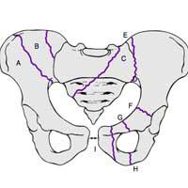
L DE PROCEDIMENTOS

Figura 35 – Demonstrativo de fratura de pelve

5.6 CUIDADOS ESPECÍFICOS NAS FRATURAS DE FÊMUR

As fraturas de fêmur (coxa) geralmente produzem sangramento considerável, que pode levar inclusive ao choque hipovolêmico.

Além dos passos da abordagem primária (A-B-C), os cuidados incluem os seguintes:

- Manter a vítima deitada e aquecida.

- Colocar a perna em posição mais próxima do normal, mediante leve tração (não fazer tração se a fratura for exposta).

- Manter a tração durante a imobilização, para reduzir a dor.

- Imobilizar com duas talas acolchoadas, fixando-as com bandagens.

- Se a fratura for exposta, fazer curativo para o controle da hemorragia antes da imobilização, tomando o cuidado de não introduzir fragmentos ósseos novamente para dentro da pele.

- Acionar imediatamente o Serviço de Atendimento Pré-Hospitalar, se existente, ou transportar a vítima para um hospital.

31

MÓDULO V - SOCORROS DE URGÊNCIA - MANUAL DE PROCEDIMENTOS
MÓDULO I - SOCORROS DE URGÊNCIA - MANUAL DE PROCEDIMENTOS

6 DESMAIO OU SÍNCOPE

Perda de consciência de curta duração que não necessita manobras específicas de recuperação, ou seja, geralmente a pessoa se recupera espontaneamente, ocorre devido à diminuição da circulação e oxigenação cerebral.

A causa mais frequente do desmaio é a queda da pressão arterial, em consequência de:

- ambientes com muitas pessoas, sem uma adequada ventilação;

- emoções fortes;

- fome;

- queda do nível de açúcar (glicose) no sangue;

- insolação e calor excessivo;

- dor intensa e súbita;

- punção venosa;

- cenas com sangue;

- outras causas.

Acontece normalmente quando a pessoa está em pé.
V - SOCORROS DE

6.1 SINAIS E SINTOMAS

A pessoa pode apresentar-se pálida, com extremidades frias e respiração suspirosa. Após alguns minutos ocorre tontura, visão embaçada e súbita perda de consciência.

6.1.1 Tratamento

- Se a pessoa ainda não desmaiou:

Quando a pessoa está prestes a desmaiar, faz-se o seguinte procedimento:

• sentá-la numa cadeira, fazer com que ela coloque a cabeça entre as coxas e pressionar a nuca para baixo com a palma da mão. Esse movimento fará com que aumente a quantidade de sangue e oxigênio no cérebro.

b) Se a pessoa já desmaiou:

- Se estiver em ambiente mal ventilado ou lotado, providenciar remoção para local mais apropriado.

- Manter a pessoa deitada, preferencialmente com a cabeça abaixo do corpo; elevar os membros inferiores, mais ou menos 20 cm. Com isso, o sangue circula em maior quantidade no cérebro e nos órgãos nobres.

32

MÓDULO I - SOCORROS DE URGÊNCIA - MANUAL DE PROCEDIMENTOS

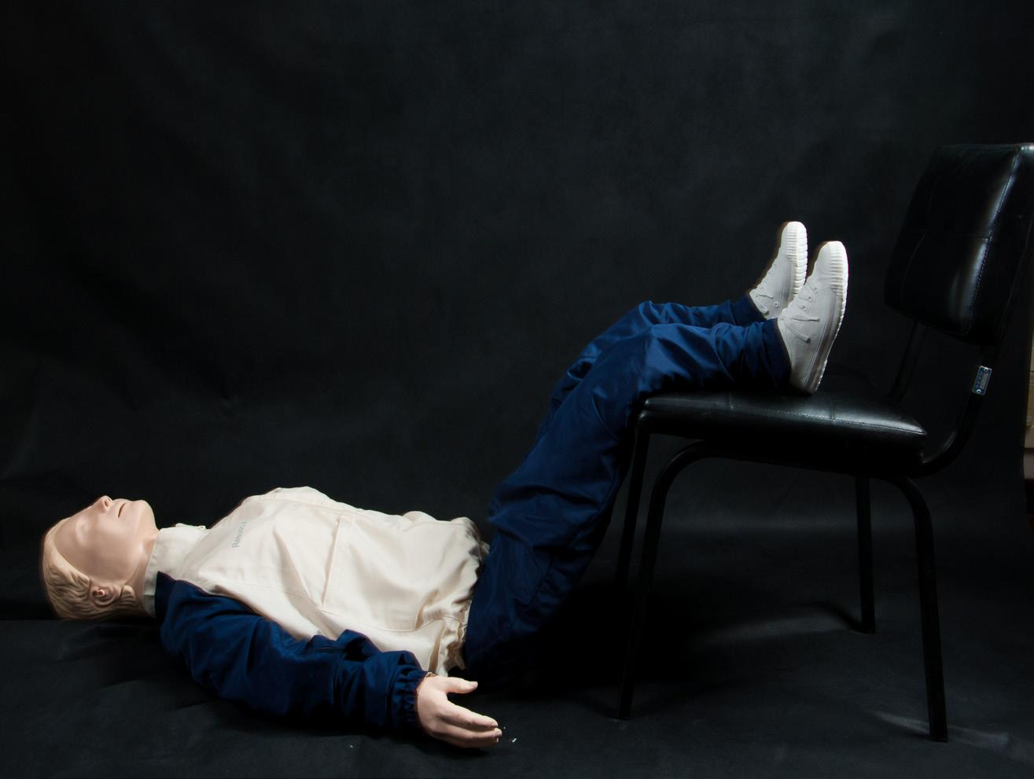

Figura 36 – Posicionamento da pessoa

- Virar a cabeça para o lado, evitando que a pessoa venha a vomitar e possa se asfixiar.

- Liberar vestimentas apertadas para uma melhor circulação.

- Mantê-la deitada por alguns minutos mesmo depois de recuperada.

- O mesmo em relação a deixá-la caminhar sozinha imediatamente após o desmaio. Faça-a sentar e respirar fundo, após auxilie-a a dar uma volta, respirando fundo e devagar. Com isso, o organismo se readapta a posição vertical e evita que ela possa desmaiar novamente, o que pode ocorrer se ela levantar bruscamente.

- Após o desmaio ter passado, não dê água imediatamente para evitar que a pessoa se afogue, pois ainda não está com seus reflexos recuperados totalmente.

- Informar-se sobre a história da pessoa (doenças, medicamentos em uso etc.).

- Na maior parte das vezes, não há necessidade de levar a pessoa ao hospital. NCIA - MANUDIMENTOS

7 CRISE CONVULSIVA

A convulsão é uma desordem temporária do cérebro. Durante um breve período de tempo, o cérebro deixa de funcionar normalmente, passando a enviar estímulos desordenados ao resto do corpo, provocando as crises convulsivas, também conhecidas como “ataques”.

Traumatismo cranioencefálico, infecções, parasitoses (principalmente neurocisticercose), malformações e tumores cerebrais e abuso de drogas e álcool são as causas mais comuns de convulsão em adultos. Em crianças, a causa mais frequente é febre, e geralmente é um processo benigno.

Quando a pessoa apresenta crises convulsivas repetidas ao longo de sua vida, caracteriza-se, então, como epilepsia. Essa doença não é contagiosa.

33

MÓDULO I - SOCORROS DE URGÊNCIA - MANUAL DE PROCEDIMENTOS

MÓDULO V - SOCORROS DEE PROCEDIMENTOS

A convulsão pode ou não ser precedida de algum sintoma que avisa que ela está se iniciando. A crise se caracteriza pela perda súbita de consciência, às vezes precedida de um grito. O paciente cai ao chão, fica durante um período com o corpo rígido e, a seguir, inicia um período de movimentos com tremor da face, tronco e membros. O tremor vai gradualmente diminuindo, até que o paciente fique completamente imóvel. A convulsão demora em média de 3 a 5 minutos e é seguida por um período de inconsciência. Após alguns minutos, a consciência vai voltando aos poucos, registrando-se, geralmente, um período curto de confusão mental, dor de cabeça e sonolência. Durante a crise, a pessoa pode cair e se ferir, morder a língua ou ainda apresentar salivação abundante e liberação involuntária de urina e fezes.

Se as crises duram muito tempo (crises prolongadas, ou crises seguidas sem recuperação de consciência), com duração igual ou superior a 30 minutos, se caracterizam uma emergência clínica, podendo, nesse caso, haver risco de morte. Assim, a pessoa deverá ser encaminhada ao hospital, pois poderá ocorrer dano ao cérebro, são as chamadas crises subentrantes ou estado de mal epiléptico, porém, a maioria das crises não provocam dano algum, pois são de curta duração e autolimitadas.

7.1 TRATAMENTO

- Manter-se calmo e procurar acalmar os demais.

- Colocar algo macio sob a cabeça da pessoa protegendo-a.

- Remover das proximidades objetos que possam ferir a vítima.

- Afrouxar a gravata ou o colarinho de camisa, deixando o pescoço livre de qualquer coisa que o incomode.

- Girar a cabeça do paciente para o lado, para que a saliva não dificulte a respiração – desde que não haja qualquer suspeita de trauma raquimedular.

- Não tentar abrir sua boca com a mão ou algum objeto.

- Não introduzir nada pela boca; também não prender a língua com colher ou outro objeto (não existe perigo algum de o paciente engolir a própria língua).

- Não tente fazer a pessoa voltar a si, lançando-lhe água ou obrigando-a a beber.

- Não o agarrar na tentativa de mantê-lo quieto.

- Em caso de ataque prolongado, seguido de outros, ou a pessoa não recupere a consciência ou, ainda, for gestante, diabética, ou se machucar, deve-se encaminhá-la o mais rápido possível ao hospital.
- Ficar ao lado da pessoa até que a respiração volte ao normal e ela se levante.

34

MÓDULO I - SOCORROS DE URGÊNCIA - MANUAL DE PROCEDIMENTOS
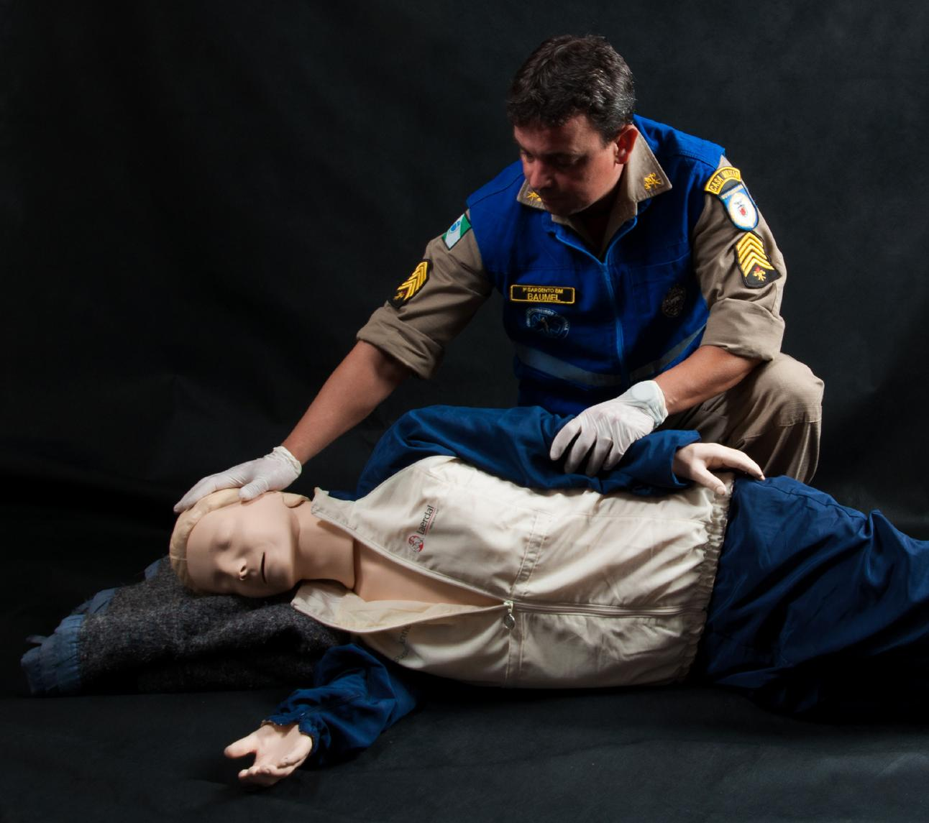

Figura 37 – Orientações para atendimento a pessoas convulsivas

- Não coloque nada na boca

- Procure por identificadores de alerta médico

- Cronometre o tempo de convulsão com um relógio

- Não contenha o paciente à força

- Quando a crise passar, ofereça ajuda

- Proteja a cabeça, remova o óculos

- Afrouxe roupas apertadas

- Vire o paciente de lado

S DS

35

MÓDULO I - SOCORROS DE URGÊNCIA - MANUAL DE PROCEDIMENTOS

8 QUEIMADURAS
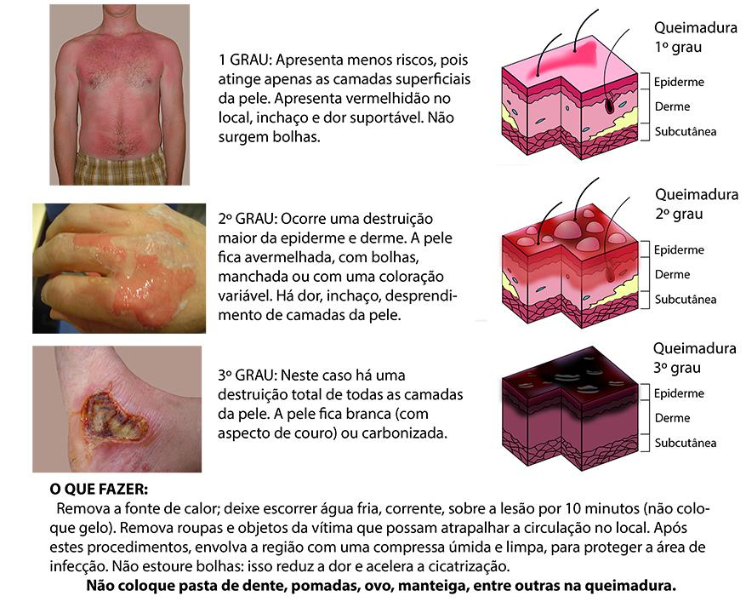

Figura 38 – Orientações para vítimas de queimadura. Fonte: Multimeios/Seed

36

MÓDULO I - SOCORROS DE URGÊNCIA - MANUAL DE PROCEDIMENTOS

REFERÊNCIAS CONSULTADAS

AMERICAN HEART ASSOCIATION. AHA Guidelines for CPR & ECC, Journal Circulation, October 18, 2010.

CABRAL, S. B. M.; REDONDO, V. L. M. D. Manual Agentes de Socorros Urgentes. 3 ed. Siate. Coordenação de Desenvolvimento de Recursos Humanos. Curitiba,1997.

CÓDIGO DE PREVENÇÃO CONTRA INCÊNDIO DO CORPO DE BOMBEIROS DO PARANÁ, Edição 2012. GUIMARÃES, B. Serpentes, Escorpiões e Aranhas. São Paulo, SP: Instituto Butantan.
MANUAL DE COMBATE A INCÊNDIO DO CORPO DE BOMBEIROS DO PARANÁ, Edição 2010.

OLIVEIRA, B. F. M. et al. Manual de Atendimento Pré-Hospitalar e Suporte Básico de Vida. Siate. Curitiba: Imprensa Oficial do Estado do Paraná, 1998.

OLIVEIRA V. L. S.; MACIEL, A. R.; RODRIGO, L. C. Suporte Básico de Vida para Vítimas de Acidentes de Trânsito.

Curitiba: Champagnat, 1996.

OLIVEIRA, B. F. M.; PAROLIN, M. K. F.; VALLE, E. T. Trauma - Atendimento Pré-Hospitalar. Rio de Janeiro: Editora Atheneu, 2000.

PHTLS – Basic and Advanced, Pré-Hospitalar Trauma Life Support. Third Edition. Missouri, USA, 1984.

SAMUELS, A. M. Manual de Terapêutica Neurológica. Rio de Janeiro: MEDSI Editora Médica e Científica Ltda, 1984. SUPORTE BÁSICO DE VIDA PARA PROFISSIONAIS DE SAÚDE. American Heart Association, 1997.

37

